

RG-PRI-02-03
VERSIÓN 7
Colegio “Villa de las Flores” S.C.
“Ofreciendo una formación integral para toda la vida”
www.cvf.edu.mx

PLANO DIDÁCTICO/NOTA TÉCNICA
NIVEL: PRIMARIA
C.E. 2024 - 2025
CAMPO FORMATIVO: LENGUAJES
FECHA: MARTES 27 DE AGOSTO DEL 2024
1.- NOMBRE DEL PROFESOR: VAZQUEZ SABAY GUADALUPE GRADO: 2° GRUPO: A
2.- ASIGNATURA: LECTURA
3.- TRIMESTRE: PRIMERO
4.- SEMANA: 26 AL 30 DE AGOSTO DEL 2024
5.- TIEMPO: 20 MINUTOS
6.- TEMA: DINAMICA DE INTEGRACION GRUPAL “TODO SOBRE MI”
7.- PROPOSITO: QUE LOS ALUMNOS SE CONOZCAN Y SE INTEGREN DE UNA ADECUADA MANERA.
8.- CONTENIDOS: VALORES Y DINAMICA DE INTEGRACION
9.- PDA: RECONOCE LAS DIFERENCIAS DE SUS COMPAÑEROS Y SUS CAPACIDADES
10.- EJE ARTICULADOR: INCLUSIÓN (X), PENSAMIENTO CRÍTICO (), INTERCULTURALIDAD CRITICA (), IGUALDAD DE GÉNERO (), VIDA SALUDABLE (), APROPIACIÓN DE LAS CULTURAS A TRAVÉS DE LA LECTURA Y LA ESCRITURA (X), ARTES Y EXPERIENCIAS ESTÉTICAS ().
11.- METODOLOGIA: APRENDIZAJE BASADO EN PROBLEMAS (X), STEM (), APRENDIZAJE BASADO EN PROYECTOS (), APRENDIZAJE DE SERVICIO ().
12.- RECURSOS: EXPLICACIÓN DOCENTE, PIZARRON
13.- MATERIALES: SIN MATERIALES.

14.- INICIO: Esta técnica de integración es ideal para que permita conocer los nombres y gustos de los niños o niñas. El nombre es necesario para que se conozcan entre sí y los gustos permitirán conseguir cosas en común entre ellos.

- Actividad rompe hielo: Se realizará una pausa activa con la finalidad de llevarle más oxígeno a nuestro cerebro y trabajar la coordinación, consiste en colocar mano derecha en oreja izquierda y mano izquierda en la nariz, posteriormente cambiará la mano derecha hacia la nariz y mano izquierda a la oreja derecha, así sucesivamente hasta realizar 10 repeticiones.
- Preguntas introductorias: ¿Para qué sirve una dinámica de integración?

15.- DESARROLLO: La docente les comenzara a explicar en que consta la dinámica.
La dinámica empezaría cuando la docente este diciendo, por ejemplo, “Mi nombre es José y me gusta jugar con mi perro”.
Seguidamente y de forma organizada, cada niño deberá decir su nombre y algún gusto o gustos que tenga.
Al finalizar, la docente podrá preguntar a los niños si recuerdan el nombre de los demás, al igual que también podrá permitir que conversen aquellos que tienen gustos en común.

16.- CIERRE: Se realizará una pequeña retroalimentación sobre la actividad que se llevó a cabo en la cual deberán de identificar si hubo similitudes en alguna actividad que les guste hacer.
Actividad y Tipo de organización: Individual (X) Equipo ( ) Grupal ( )
17.- EVALUACIÓN: Autoevaluación ( ) Coevaluación ( ) Heteroevaluación (X)
Se evaluará que los alumnos participen durante la actividad.

- ACTITUDINAL: Respeta el turno para participar.
- CONCEPTUAL: Reconoce la función de los valores.
- PROCEDIMENTAL: Aplica los aprendido en su vida diaria.

18.- TAREA: NO HAY TAREA.

RG-PRI-02-03
VERSIÓN 7
Colegio “Villa de las Flores” S.C.
“Ofreciendo una formación integral para toda la vida”
www.cvf.edu.mx

PLANO DIDÁCTICO/NOTA TÉCNICA
NIVEL: PRIMARIA
C.E. 2024 - 2025
CAMPO FORMATIVOSABERES Y PENSAMIENTO
FECHA: MARTES 27 DE AGOSTO DEL 2024
1.- NOMBRE DEL PROFESOR: GUADALUPE VAZQUEZ SABAY GRADO: 2° GRUPO: A
2.- ASIGNATURA: MATEMATICAS
3.- TRIMESTRE: PRIMERO
4.- SEMANA: 26 AL 30 DE AGOSTO DEL 2024
5.- TIEMPO: 50 MINUTOS
6.- TEMA: LECTURA DEL REGLAMENTO
7.- PROPOSITO: QUE LOS ALUMNOS SE CONOZCAN LAS REGLAS DEL COLEGIO.
8.- CONTENIDOS: REGLAMENTO ESCOLAR
9.- PDA: IDENTIFICA LAS ACCIONES QUE SE PUEDEN REALIZAR EN EL COLEGIO.
10.- EJE ARTICULADOR: INCLUSIÓN (X), PENSAMIENTO CRÍTICO (), INTERCULTURALIDAD CRITICA (), IGUALDAD DE GÉNERO (), VIDA SALUDABLE (), APROPIACIÓN DE LAS CULTURAS A TRAVÉS DE LA LECTURA Y LA ESCRITURA (X), ARTES Y EXPERIENCIAS ESTÉTICAS ().
11.- METODOLOGIA: APRENDIZAJE BASADO EN PROBLEMAS (), STEM (x), APRENDIZAJE BASADO EN PROYECTOS (), APRENDIZAJE DE SERVICIO ().
12.- RECURSOS: EXPLICACIÓN DOCENTE, PIZARRON
13.- MATERIALES: REGLAMENTO ESCOLAR.
14.- INICIO:.
- Actividad rompe hielo: Se realizará una pausa activa con la finalidad de llevarle más oxígeno a nuestro cerebro y trabajar la coordinación, consiste en colocar mano derecha en oreja izquierda y mano izquierda en la nariz, posteriormente cambiará la mano derecha hacia la nariz y mano izquierda a la oreja derecha, así sucesivamente hasta realizar 10 repeticiones.
- Preguntas introductorias: ¿Qué es un reglamento? ¿Para que sirve un reglamento? ¿Dónde puedes encontrar un reglamento?

15.- DESARROLLO: La docente dará lectura al reglamento, explicando los puntos
16.- CIERRE: Se aclarará alguna duda sobre dicho reglamento si es que la hay.
Actividad y Tipo de organización: Individual (X) Equipo ( ) Grupal ( )
Se les dará una hoja que deben recortar, pegar y resolver en su cuaderno según las instrucciones
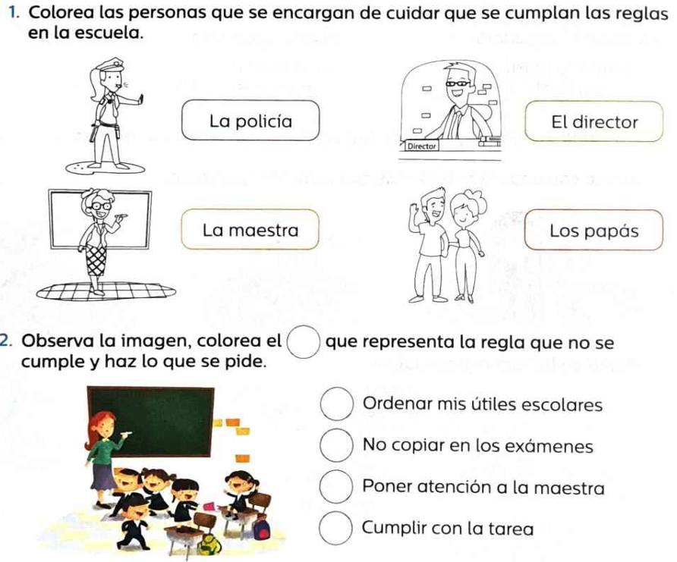

17.- EVALUACIÓN: Autoevaluación ( ) Coevaluación ( ) Heteroevaluación (X)
- ACTITUDINAL: Respeta el turno para participar.
- CONCEPTUAL: Reconoce la función de los valores.
- PROCEDIMENTAL: Aplica los aprendido en su vida diaria.
18.- TAREA: NO HAY TAREA.

RG-PRI-02-03
VERSIÓN 7
Colegio “Villa de las Flores” S.C.
“Ofreciendo una formación integral para toda la vida”
www.cvf.edu.mx

PLANO DIDÁCTICO/NOTA TÉCNICA
NIVEL: PRIMARIA
C.E. 2024 - 2025
CAMPO FORMATIVO: SABERES Y PENSAMIENTO.
FECHA: MARTES 27 DE AGOSTO DEL 2024

1.- NOMBRE DEL PROFESOR: GUADALUPE VAZQUEZ SABAY GRADO: 2° GRUPO: A
2.- ASIGNATURA: MATEMATICAS
3.- TRIMESTRE: PRIMERO
4.- SEMANA: 26 AL 30 DE AGOSTO DEL 2024
5.- TIEMPO: 50 MINUTOS
6.- TEMA: COMPARACION DE COLEECIONES
7.- PROPOSITO: COMPARAR CANTIDADES PARA SABER Y RECONOCER QUIEN TIENE MAS, MENOS O IGUAL
8.- CONTENIDOS: COLECCIÓN DE CIFRAS
9.- PDA: IDENTIFICA CIFRAS, DISTINGE Y COMPARA ENTRE COLECCIONES QUIEN TINE MAYOR NUMERO DE ELEMENTOS, MENOR O IGUAL.
10.- EJE ARTICULADOR: INCLUSIÓN (), PENSAMIENTO CRÍTICO (X), INTERCULTURALIDAD CRITICA (), IGUALDAD DE GÉNERO (), VIDA SALUDABLE (), APROPIACIÓN DE LAS CULTURAS A TRAVÉS DE LA LECTURA Y LA ESCRITURA (), ARTES Y EXPERIENCIAS ESTÉTICAS ().
11.- METODOLOGIA: APRENDIZAJE BASADO EN PROBLEMAS (), STEM (x), APRENDIZAJE BASADO EN PROYECTOS (), APRENDIZAJE DE SERVICIO ().
12.- RECURSOS: EXPLICACIÓN DOCENTE, PIZARRON
13.- MATERIALES: Pecera, peces, cinta adhesiva, cuaderno, copia, pritt, tijeras.
14.- INICIO: La comparación consiste en saber e identificar si una agrupación contiene la misma cantidad de elementos

Actividad rompe hielo: La docente les pedirá que se pongan de pie para jugar “Simón dice”
- Preguntas introductorias: ¿Sabes para que nos sirve comparar cantidades? ¿En qué situación tu comprarías una colección?
15.- DESARROLLO: Para comparar dos colecciones en el pizarrón usaremos dos peceras, en la primera habrá 5 peces y en la segunda serán 7, lanzando la pregunta si yo tengo 5 peces en mi pecera y en la pecera de mi hermana hay 7 peces, ¿Qué pesera tiene mas peces? ¿Cuántos peces hacen falta para que sean igual? ¿Qué tengo que hacer para tener la misma cantidad de peces?, haciendo diferente numero de secuencias en la que los alumnos participaran respondiendo.

Ejemplo:

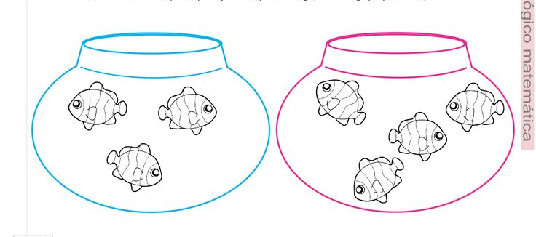
Hay más peces dentro de una pecera para poder comparar cantidades

16.- CIERRE: La docente les pedirá que anoten fecha en su cuaderno y como título “Comparación de colecciones” seguida les anotara en el pizarrón el siguiente concepto junto con el ejemplo del desarrollo.

Apunte: ¿Qué es comparar colecciones?
Se trata de averiguar si dos colecciones poseen igual número de elementos, o bien si una es mayor que la otra

Actividad y Tipo de organización: Individual (X) Equipo ( ) Grupal ( )
Se les entregara la siguiente copia la cual deberán de pegar en su cuaderno y deberán de contestar.
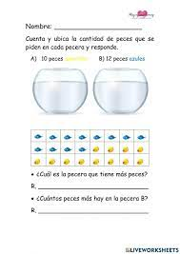

17.- EVALUACIÓN: Autoevaluación ( ) Coevaluación ( ) Heteroevaluación (X)
Se evaluará que el alumno identifique la función de la balanza, apunte completo junto con ejemplo, limpieza, así mismo que haya contestado correctamente la copia.
- ACTITUDINAL: Respeta el turno para participar.
- CONCEPTUAL: Reconoce diferencia de cantidades.
- PROCEDIMENTAL: Aplica los aprendido en su vida diaria.

18.- TAREA: NO HAY TAREA.

RG-PRI-02-03
VERSIÓN 7
Colegio “Villa de las Flores” S.C.
“Ofreciendo una formación integral para toda la vida”
www.cvf.edu.mx

PLANO DIDÁCTICO/NOTA TÉCNICA
NIVEL: PRIMARIA
C.E. 2024 - 2025
CAMPO FORMATIVO: LENGUAJES.
FECHA: MARTES 27 DE AGOSTO DEL 2024

1.- NOMBRE DEL PROFESOR: GUADALUPE VAZQUEZ SABAY GRADO: 2° GRUPO: A
2.- ASIGNATURA: ESPAÑOL
3.- TRIMESTRE: PRIMERO
4.- SEMANA: 26 AL 30 DE AGOSTO DEL 2024
5.- TIEMPO: 50 MINUTOS
6.- TEMA: DESCRIPCINES PERSONALES
7.- PROPOSITO: RECONOCE LAS CARACTERISTICAS FISICAS Y EMOCIONALES
8.- CONTENIDOS: DESCRIPCION DE CARACTERISTICAS
9.- PDA: IDENTIFICA DIFERENTES FORMAS DE HABLAR ESPAÑOL EN SU GRUPO, ESCUELA, FAMILIA Y COMUNIDAD.
10.- EJE ARTICULADOR: INCLUSIÓN (), PENSAMIENTO CRÍTICO (x), INTERCULTURALIDAD CRITICA (), IGUALDAD DE GÉNERO (), VIDA SALUDABLE (), APROPIACIÓN DE LAS CULTURAS A TRAVÉS DE LA LECTURA Y LA ESCRITURA (X), ARTES Y EXPERIENCIAS ESTÉTICAS ().
11.- METODOLOGIA: APRENDIZAJE BASADO EN PROBLEMAS (X), STEM (), APRENDIZAJE BASADO EN PROYECTOS (), APRENDIZAJE DE SERVICIO ().
12.- RECURSOS: EXPLICACIÓN DOCENTE, PIZARRON
13.- MATERIALES: Pizarrón, peluche o muñeco, dibujo en cuaderno, colores y lápiz.

14.- INICIO: Se les comentara que el tema a ver es las características

- Actividad rompe hielo: Hacer estiramientos sencillos: todos deben estar de pie y comenzar a estirarnos, primero levantaremos los brazos como si quisiéramos tocar el cielo, moveremos las muñecas de las manos en círculos hacia dentro y hacia fuera, moveremos el cuello de un lado a otro y en círculos despacio y con calma, nos agacharemos para intentar tocar las puntas de los pies sin doblar la rodilla para relajar la espalda y la cadera, por ultimo estiraremos las piernas y con los pies haremos círculos hacia dentro y hacia fuera.
- Preguntas introductorias: ¿Sabes que son las características de las personas o a que nos referimos? ¿se como describirme? ¿Cómo puedo describir a alguien más?
15.- DESARROLLO: Para poder describirme a mi mismo o alguien mas debo observarlo y saber cómo es: por ejemplo, si soy alto, pequeño, cabello chino, lacio, de ojos grandes o pequeños, etc, también puedo decir si una persona es amable, sonriente, alegre, enojona.
Para poder aclarar el tema con una muñeca o peluche, se les pedirá que de manera ordenada y levantando la mano para tomar turno e irán mencionando como es dicho peluche, pasaran dos compañeros al azar para que los compañeros puedan describirlo y por ultimo tendrán que describir a su “miss”.

16.- CIERRE: La docente les pedirá que anoten fecha en su cuaderno y como título “Descripciones personales”, seguida les anotara en el pizarrón el siguiente concepto junto con el ejemplo del desarrollo.

Apunte: En el caso de describir a una persona consideraremos tanto las características físicas (alto/bajo, rubio/morocho, delgado/gordito) como las de personalidad y carácter (divertido, simpático, inteligente, solidario…)

Actividad y Tipo de organización: Individual (X) Equipo ( ) Grupal ( )
Realizaran en el cuaderno la actividad “Yo soy”, en la cual tendrán que colorear el dibujo de niño o niña según sea el caso, dependiendo las características personales de cada quien, y alrededor tendrán que escribir sus propias características. Por ejemplo, Yo soy chaparrita, cabello chino, alegre.

Dibujo de niño “Yo soy” Dibujo de niña “yo soy”
17.- EVALUACIÓN: Autoevaluación ( ) Coevaluación ( ) Heteroevaluación (X)
Se evaluará apunte completo junto con dibujo coloreado y con su descripción.

- ACTITUDINAL: Respeta el turno para participar.
- CONCEPTUAL: Reconoce las características físicas y personalidad propias como las de los demás.
- PROCEDIMENTAL: Aplica los aprendido en su vida diaria.

18.- TAREA: NO HAY TAREA.

RG-PRI-02-03
VERSIÓN 7
Colegio “Villa de las Flores” S.C.
“Ofreciendo una formación integral para toda la vida”
www.cvf.edu.mx

PLANO DIDÁCTICO/NOTA TÉCNICA
NIVEL: PRIMARIA
C.E. 2024 - 2025
CAMPO FORMATIVO: DE LO HUMANO Y LO COMUNITARIO.
FECHA: MARTES 27 DE AGOSTO DEL 2024

1.- NOMBRE DEL PROFESOR: VAZQUEZ SABAY GUADALUPE GRADO: 2° GRUPO: A
2.- ASIGNATURA: EDUCACIONSOCIEMOCIONAL
3.- TRIMESTRE: PRIMERO
4.- SEMANA: 26 AL 30 DE AGOSTO DEL 2024
5.- TIEMPO: 50 MINUTOS
6.- TEMA: COMPARTO MIS EMOCIONES
7.- PROPOSITO: RECONOCE EMOCIONES PROPIAS Y DE OTRAS PERSONAS
8.- CONTENIDOS: AUTOCONOCIMIENTO EMOCIONAL
9.- PDA: EXPRESO E IDENTIFICO MIS EMOCIONES
10.- EJE ARTICULADOR: INCLUSIÓN (X), PENSAMIENTO CRÍTICO (X), INTERCULTURALIDAD CRITICA (), IGUALDAD DE GÉNERO (), VIDA SALUDABLE (), APROPIACIÓN DE LAS CULTURAS A TRAVÉS DE LA LECTURA Y LA ESCRITURA (), ARTES Y EXPERIENCIAS ESTÉTICAS ().
11.- METODOLOGIA: APRENDIZAJE BASADO EN PROBLEMAS (), STEM (), APRENDIZAJE BASADO EN PROYECTOS (), APRENDIZAJE DE SERVICIO (x).
12.- RECURSOS: EXPLICACIÓN DOCENTE, PIZARRON
13.- MATERIALES: CUADERNO, PLUMONES, LAPIZ, COLORES Y PIZARRON.

14.- INICIO:

- Actividad rompe hielo: Se realizará una pausa activa con la finalidad de llevarle más oxígeno a nuestro cerebro y trabajar la coordinación, consiste en colocar mano derecha en oreja izquierda y mano izquierda en la nariz, posteriormente cambiará la mano derecha hacia la nariz y mano izquierda a la oreja derecha, así sucesivamente hasta realizar 10 repeticiones.
- Preguntas introductorias: ¿Sabemos que son las emociones?, ¿reconozco cómo me siento?, ¿En qué nos ayudan las emociones?

El autoconocimiento emocional es la capacidad para reconocer qué se siente en cada momento, por qué se siente eso, que lo provoca y poder pensar en una respuesta a ese sentir.

15.- DESARROLLO: Las emociones son reacciones naturales que experimentamos ante diferentes situaciones, eventos o pensamientos.

Las emociones se pueden dividir en aflictivas y no aflictivas. Las aflictivas son aquellas que afectan tu paz interior y te impulsan a actuar de forma negativa o te hacen sentir mal, como el miedo, la ira, la incertidumbre, la tristeza, etcétera.

Ejemplo: Paco está preocupado porque no estudio el examen.

Por otro lado, las emociones no aflictivas nos hacen sentir bien y nos permiten estar tranquilos, como el amor, la felicidad, la comprensión y en entusiasmo.

Ejemplo: Estoy muy contento porque será mi fiesta de cumpleaños.

La docente preguntara al alumno que emociones reconoce y como se siente con cada una de ellas, ¿cuándo estoy alegre que hago o que provoca esa felicidad?, ¿cuándo estamos tristes que provoca esa emoción y que es lo que hago? Lo mismo enojo, miedo, calma.

16.- CIERRE: La docente les pedirá que anoten fecha en su cuaderno y como título “Comparto mis emociones”, seguida les anotara en el pizarrón el siguiente apunte junto con sus ejemplos.

Apunte: Las emociones se pueden dividir en aflictivas y no aflictivas.
Las aflictivas son aquellas que producen malestar o te hacen sentir mal, como el miedo, enojo, la tristeza, envidia, celos, entre otras.
Ejemplo: Sonia esta triste porque saco una mala calificación.
Yo estoy enojado cuando ……. Y los alumnos darán una respuesta o ejemplo de en que momento se sienten así

Las emociones NO aflictivas nos hacen sentir bien, como el amor, la felicidad, entusiasmo, admiración, entre otras.
Ejemplo: María está feliz porque salió de vacaciones.

Yo estoy calmado cuando ……. Y los alumnos darán una respuesta o ejemplo de en qué momento se sienten así

Actividad y Tipo de organización: Individual (X) Equipo ( ) Grupal ( )
Se les pedirán que dividan la hoja de cuaderno a la mitad y escriban 5 ejemplos que los hagan sentir emociones aflictivas de un lado (ej. Que te regañen, que no puedas jugar, etc) y 5 ejemplos que los hagan sentir emociones no aflictivas (ej. Jugar, ir al parque, escuchar una canción, etc) de forma grupal

17.- EVALUACIÓN: Autoevaluación ( ) Coevaluación ( ) Heteroevaluación (X)
Se evaluará apunte completo junto con ejemplo, limpieza, así mismo que hayan identificado que les causa una emoción aflictiva y que les causa una emoción no aflictiva.

- ACTITUDINAL: Respeta el turno para participar.
- CONCEPTUAL: Reconoce que son las emociones aflictivas y las no aflictivas.
- PROCEDIMENTAL: Aplica los aprendido en su vida diaria.

18.- TAREA: NO HAY TAREA.

RG-PRI-02-03
VERSIÓN 7
Colegio “Villa de las Flores” S.C.
“Ofreciendo una formación integral para toda la vida”
www.cvf.edu.mx

PLANO DIDÁCTICO/NOTA TÉCNICA
NIVEL: PRIMARIA
C.E. 2024 - 2025
CAMPO FORMATIVO: SABERES Y PENSAMIENTO.
FECHA: MIERCOLES 28 DE AGOSTO DEL 2024

1.- NOMBRE DEL PROFESOR: VAZQUEZ SABAY GUADALUPE GRADO: 2° GRUPO: A
2.- ASIGNATURA: CALCULO MENTAL
3.- TRIMESTRE: PRIMERO
4.- SEMANA: 26 AL 30 DE AGOSTO DEL 2024
5.- TIEMPO: 20 MINUTOS
6.- TEMA: SUMAS Y RESTAS
7.- PROPOSITO: IDENTIFICA COMO RESOLVER OPERACIONES DE HASTA DOS DIGITOS.
8.- CONTENIDOS: SUMAS Y RESTAS
9.- PDA: RESUELVE OPERACIONES DE SUMAS Y RESTAS.
10.- EJE ARTICULADOR: INCLUSIÓN (), PENSAMIENTO CRÍTICO (X), INTERCULTURALIDAD CRITICA (), IGUALDAD DE GÉNERO (), VIDA SALUDABLE (), APROPIACIÓN DE LAS CULTURAS A TRAVÉS DE LA LECTURA Y LA ESCRITURA (), ARTES Y EXPERIENCIAS ESTÉTICAS ().
11.- METODOLOGIA: APRENDIZAJE BASADO EN PROBLEMAS (), STEM (x), APRENDIZAJE BASADO EN PROYECTOS (), APRENDIZAJE DE SERVICIO ().
12.- RECURSOS: EXPLICACIÓN DOCENTE, PIZARRON
13.- MATERIALES: CUADERNO, LAPIZ, PIZARRON Y PLUMONES.

14.- INICIO:

- Actividad rompe hielo: La docente pedirá a los alumnos que se pongan de pie y dará indicaciones a los niños con el juego: manos a la cabeza, manos a las orejas, manos a las rodillas, manos a la panza, a la nariz y manos a los ojos.
- Preguntas introductorias: ¿Para qué sirven las sumas?, ¿Para qué sirven las restas?

Las sumas son operaciones matemáticas que añaden cantidades, números o cosas. La resta es la operación de eliminación de objetos de una colección.

15.- DESARROLLO: La suma o adicción es una operación matemática que consiste en añadir o reunir dos o más números o cantidades para obtener un resultado. La resta es una operación matemática que consiste en quitar una porción de una cantidad que ya tienes y calcular cuánto queda.
Ejemplo:

16.- CIERRE: La docente les pedirá que anoten fecha en su cuaderno y como título “Sumas y restas”.
Actividad y Tipo de organización: Individual (X) Equipo ( ) Grupal ( )
Les anotara las siguientes operaciones las cuales deberán de anotar en su cuaderno y deberán de contestar.
23 65 14 87 50 73
+
+
-
-
-
10 28 11 42 30 51

17.- EVALUACIÓN: Autoevaluación ( ) Coevaluación ( ) Heteroevaluación (X)
Se evaluará que el alumno haya resuelto correctamente las operaciones, así como limpieza.
- ACTITUDINAL: Respeta el turno para participar.
- CONCEPTUAL: Identifica como realizar una operación por medio de la descomposición de números.
- PROCEDIMENTAL: Aplica los aprendido en su vida diaria.

18.- TAREA: NO HAY TAREA.

RG-PRI-02-03
VERSIÓN 7
Colegio “Villa de las Flores” S.C.
“Ofreciendo una formación integral para toda la vida”
www.cvf.edu.mx

PLANO DIDÁCTICO/NOTA TÉCNICA
NIVEL: PRIMARIA
C.E. 2024 - 2025
CAMPO FORMATIVO: SABERES Y PENSAMIENTO
FECHA: MIERCOLES 28 DE AGOSTO DEL 2024

1.- NOMBRE DEL PROFESOR: VAZQUEZ SABAY GUADALUPE GRADO: 2° GRUPO: A
2.- ASIGNATURA: MATEMATICAS
3.- TRIMESTRE: PRIMERO
4.- SEMANA: 26 AL 30 DE AGOSTO DEL 2024
5.- TIEMPO: 50 MINUTOS
6.- TEMA: LOS MESES DEL AÑO
7.- PROPOSITO: IDENTIFICA LAS UNIDADES DEL TIEMPO A TRAVES DEL CALENDARIO.
8.- CONTENIDOS: CALENDARIO
9.- PDA: ESTIMA, COMPARA Y ORDENA EVENTOS USANDO UNIDADES CONVENCIONALES DE TIEMPO, DIA, SEMANA Y MES.
10.- EJE ARTICULADOR: INCLUSIÓN (), PENSAMIENTO CRÍTICO (X), INTERCULTURALIDAD CRITICA (), IGUALDAD DE GÉNERO (), VIDA SALUDABLE (), APROPIACIÓN DE LAS CULTURAS A TRAVÉS DE LA LECTURA Y LA ESCRITURA (), ARTES Y EXPERIENCIAS ESTÉTICAS ().
11.- METODOLOGIA: APRENDIZAJE BASADO EN PROBLEMAS (), STEM (x), APRENDIZAJE BASADO EN PROYECTOS (), APRENDIZAJE DE SERVICIO ().
12.- RECURSOS: EXPLICACIÓN DOCENTE, PIZARRON
13.- MATERIALES: CUADERNO, COPIA, TIJERAS, PRITT, PIZARRON Y PLUMONE.

14.- INICIO: Los meses pueden dividirse en semanas, una semana tiene siete días. Un mes está formado aproximadamente por cuatro semanas.

- Actividad rompe hielo: La docente les pedirá que se pongan de pie para jugar “Simón dice”
- Preguntas introductorias: ¿Qué es el calendario?, ¿Para qué se utiliza el calendario?

15.- DESARROLLO: El mes es una unidad de tiempo. Existen 12 meses en el año, cada uno con un determinado número de días.
Enero – 31 días Julio – 31 días
Febrero – 28 días Agosto – 31 días
Marzo – 31 días Septiembre – 30 días
Abril – 30 días Octubre – 31 días
Mayo – 31 días Noviembre – 30 días
Junio – 30 días Diciembre – 31 días

Febrero es el único mes cuyo número de días cambia cada 4 años y se le agrega un día por lo que, en esos años, tiene 29 días en total. Estos años reciben el nombre de años bisiestos.

16.- CIERRE: La docente les pedirá que anoten fecha en su cuaderno y como título “Los meses del año”, seguida les anotara en el pizarrón el siguiente concepto junto con el ejemplo del desarrollo.

Apunte: El mes es una unidad de tiempo. Existen 12 meses en el año, cada uno con un determinado número de días.
Enero – 31 días Julio – 31 días
Febrero – 28 días Agosto – 31 días
Marzo – 31 días Septiembre – 30 días
Abril – 30 días Octubre – 31 días
Mayo – 31 días Noviembre – 30 días
Junio – 30 días Diciembre – 31 días

Actividad y Tipo de organización: Individual (X) Equipo ( ) Grupal ( )
Se les entregara la siguiente copia la cual deberán de pegar en su cuaderno y deberán de contestar.
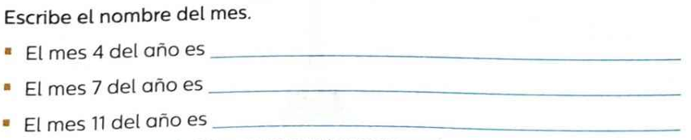

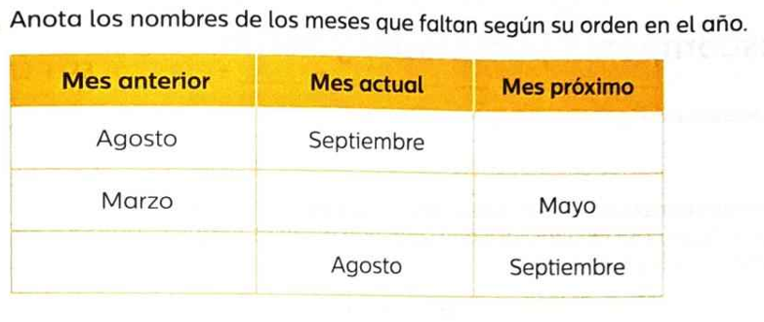

17.- EVALUACIÓN: Autoevaluación ( ) Coevaluación ( ) Heteroevaluación (X)
Se evaluará que el alumno identifique la función de la balanza, apunte completo junto con ejemplo, limpieza, así mismo que haya contestado correctamente la copia.
- ACTITUDINAL: Respeta el turno para participar.
- CONCEPTUAL: Reconoce el uso del calendario.
- PROCEDIMENTAL: Aplica los aprendido en su vida diaria.

18.- TAREA: NO HAY TAREA.

RG-PRI-02-03
VERSIÓN 7
Colegio “Villa de las Flores” S.C.
“Ofreciendo una formación integral para toda la vida”
www.cvf.edu.mx

PLANO DIDÁCTICO/NOTA TÉCNICA
NIVEL: PRIMARIA
C.E. 2024 - 2025
CAMPO FORMATIVO: DE LO HUMANO Y LO COMUNITARIO.
FECHA: MIERCOLES 28 DE AGOSTO DEL 2024

1.- NOMBRE DEL PROFESOR: VAZQUEZ SABAY GUADALUPE GRADO: 2° GRUPO: A
2.- ASIGNATURA: VIDA SALUDABLE
3.- TRIMESTRE: PRIMERO
4.- SEMANA: 26 AL 30 DE AGOSTO DEL 2024
5.- TIEMPO: 50 MINUTOS
6.- TEMA: HABITOS SALUDABLES PARA COMER
7.- PROPOSITO: IDENTIFICA REGLAS BASICAS PARA COMER Y REPRODUCIRLAS PARA DESARROLLAR HABITOS AL COMER.
8.- CONTENIDOS: ALIMENTACION Y NUTRICION
9.- PDA: IDENTIFICA QUE LA HIGIENE FAMILIAR CONTRIBUYE A LA SANA CONVIVENCIA.
10.- EJE ARTICULADOR: INCLUSIÓN (), PENSAMIENTO CRÍTICO (), INTERCULTURALIDAD CRITICA (), IGUALDAD DE GÉNERO (), VIDA SALUDABLE (X), APROPIACIÓN DE LAS CULTURAS A TRAVÉS DE LA LECTURA Y LA ESCRITURA (X), ARTES Y EXPERIENCIAS ESTÉTICAS ().
11.- METODOLOGIA: APRENDIZAJE BASADO EN PROBLEMAS (), STEM (), APRENDIZAJE BASADO EN PROYECTOS (), APRENDIZAJE DE SERVICIO (X).
12.- RECURSOS: EXPLICACIÓN DOCENTE, PIZARRON
13.- MATERIALES: CUADERNO, COPIA, TIJERAS, PRITT, PIZARRON Y PLUMONES.

14.- INICIO:

- Actividad rompe hielo: Se realizará una pausa activa con la finalidad de llevarle más oxígeno a nuestro cerebro y trabajar la coordinación, consiste en colocar mano derecha en oreja izquierda y mano izquierda en la nariz, posteriormente cambiará la mano derecha hacia la nariz y mano izquierda a la oreja derecha, así sucesivamente hasta realizar 10 repeticiones.
- Preguntas introductorias: ¿Cuáles podrían ser unos hábitos saludables para comer?

La alimentación saludable es aquella que cumple con las necesidades nutricionales que necesita el cuerpo, para mantener una buena salud. Comer sano durante toda la vida previene de sufrir desnutrición, obesidad, así como diferentes enfermedades.

15.- DESARROLLO: Para lograrlo, es necesario el consumo diario de frutas, verduras, cereales integrales, legumbres, leche, carnes, aves y pescado y aceite vegetal en cantidades adecuadas y variadas. Si lo hacemos así, estamos diciendo que tenemos una alimentación saludable.
16.- CIERRE: La docente les pedirá que anoten fecha en su cuaderno y como título “Hábitos saludables para comer”, enseguida les anotara en el pizarrón el siguiente apunte.

Y brindara la copia para trabajar
Actividad y Tipo de organización: Individual (x) Equipo ( ) Grupal ( )
Pegar en su cuaderno y contestar.
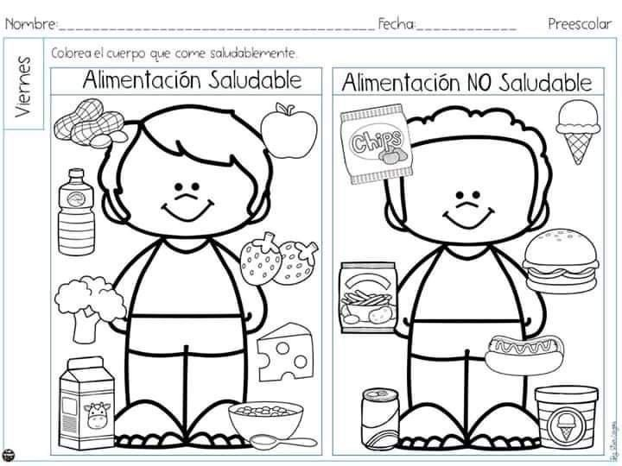
17.- EVALUACIÓN: Autoevaluación ( ) Coevaluación ( ) Heteroevaluación (X)
Se evaluará apunte completo junto con ejemplo, limpieza, así mismo que hayan contestado correctamente la copia.

- ACTITUDINAL: Respeta el turno para participar.
- CONCEPTUAL: Reconoce la importancia de mantener una buena alimentación.
- PROCEDIMENTAL: Aplica los aprendido en su vida diaria.

18.- TAREA: NO HAY TAREA.

RG-PRI-02-03
VERSIÓN 7
Colegio “Villa de las Flores” S.C.
“Ofreciendo una formación integral para toda la vida”
www.cvf.edu.mx

PLANO DIDÁCTICO/NOTA TÉCNICA
NIVEL: PRIMARIA
C.E. 2024 - 2025
CAMPO FORMATIVO: LENGUAJES.
FECHA: MIERCOLES 28 DE AGOSTO DEL 2024

1.- NOMBRE DEL PROFESOR: VAZQUEZ SABAY GUADALUPE GRADO: 2° GRUPO: A
2.- ASIGNATURA: ESPAÑOL
3.- TRIMESTRE: PRIMERO
4.- SEMANA: 26 AL 30 DE AGOSTO DEL 2024
5.- TIEMPO: 50 MINUTOS
6.- TEMA: COMENTANDO CUENTOS
7.- PROPOSITO: ESCUCHA LA LECTURA DE CUENTOS INFANTILES
8.- CONTENIDOS: CUENTOS INFANTILES
9.- PDA: UTILIZA LAS LETRAS INICIALES Y FINALES COMO PISTAS PARA LEER TITULOS, NOMBRES DE PERSONAJES Y LUGARES CENTRALES DE LA NARRACIÓN.
10.- EJE ARTICULADOR: INCLUSIÓN (), PENSAMIENTO CRÍTICO (), INTERCULTURALIDAD CRITICA (), IGUALDAD DE GÉNERO (), VIDA SALUDABLE (), APROPIACIÓN DE LAS CULTURAS A TRAVÉS DE LA LECTURA Y LA ESCRITURA (X), ARTES Y EXPERIENCIAS ESTÉTICAS ().
11.- METODOLOGIA: APRENDIZAJE BASADO EN PROBLEMAS (X), STEM (), APRENDIZAJE BASADO EN PROYECTOS (), APRENDIZAJE DE SERVICIO ().
12.- RECURSOS: EXPLICACIÓN DOCENTE, PIZARRON
13.- MATERIALES: CUADERNO, COPIA, TIJERAS, PRITT, PIZARRON Y PLUMONE.

14.- INICIO: Los cuentos son narraciones en las que aparecen personajes y suceden acontecimiento en lugares determinados.
Por ejemplo, en el cuento de la Cenicienta.
- Personajes: Cenicienta, madrastra, hermanastras, hada y príncipe.
- Lugares: cada de la madrastra y castillo del príncipe.

- Actividad rompe hielo: Se realizará una pausa activa con la finalidad de llevarle más oxígeno a nuestro cerebro y trabajar la coordinación, consiste en colocar mano derecha en oreja izquierda y mano izquierda en la nariz, posteriormente cambiará la mano derecha hacia la nariz y mano izquierda a la oreja derecha, así sucesivamente hasta realizar 10 repeticiones.
- Preguntas introductorias: ¿Qué es un cuento?, ¿Cuáles son las partes del cuento?

15.- DESARROLLO: Todos los cuentos tienen un inicio, un desarrollo y un final. Las tres partes conforman la trama.
Por ejemplo, la trama del cuento de Caperucita Roja es la siguiente:

Inicio: La mamá de Caperucita la manda a ver a su abuelita. En el camino del bosque se encuentra al lobo y este le dice que se vaya por el camino corto, aunque en realidad la manda por el camino largo para adelantarse.

Desarrollo: El lobo llega con la abuelita, la encierra en el ropero, se pone su pijama y se hace pasar por ella. Caperucita llega y, después de un rato, se da cuenta de que el lobo la engaño y se la quiere comer.

Final: Al final llegan un leñador a salvar a Caperucita y a liberar a su abuelita.

16.- CIERRE: La docente les pedirá que anoten fecha en su cuaderno y como título “Comentando cuentos”, en seguida les anotara en el pizarrón el siguiente apunte.

Apunte: Todos los cuentos tienen un inicio, un desarrollo y un final. Las tres partes conforman la trama.
Inicio: Es la primera parte del cuento se destaca la descripción de cuando sucede la historia, época o tiempo; lugar y quien o quienes participan en la historia.
Nudo (desarrollo): Es la parte más importante del cuento, encontramos el problema que surge dentro del cuento.
Desenlace (final): Es la parte final del cuento, en la cual los problemas se resuelven.

Actividad y Tipo de organización: Individual ( ) Equipo ( ) Grupal (X)
Se les entregara la siguiente copia la cual deberán de contestar y pegar en su cuaderno.
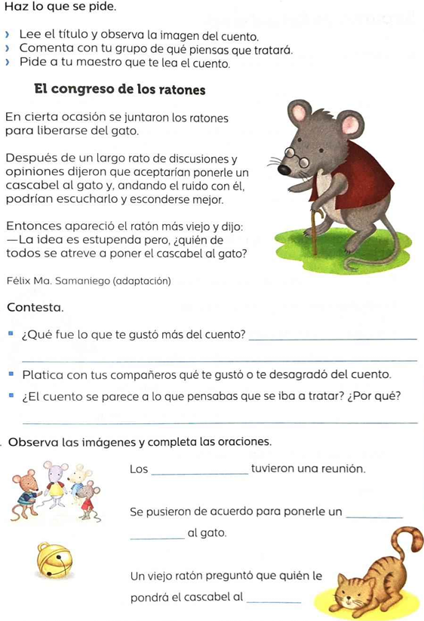
17.- EVALUACIÓN: Autoevaluación ( ) Coevaluación ( ) Heteroevaluación (X)
Se evaluará apunte completo junto con ejemplo, limpieza, así mismo que hayan identificado los tres ejemplos de lenguaje formal e informal.

- ACTITUDINAL: Respeta el turno para participar.
- CONCEPTUAL: Reconoce el uso del lenguaje formal e informal.
- PROCEDIMENTAL: Aplica los aprendido en su vida diaria.

18.- TAREA: NO HAY TAREA.

RG-PRI-02-03
VERSIÓN 7
Colegio “Villa de las Flores” S.C.
“Ofreciendo una formación integral para toda la vida”
www.cvf.edu.mx

PLANO DIDÁCTICO/NOTA TÉCNICA
NIVEL: PRIMARIA
C.E. 2024 - 2025
CAMPO FORMATIVO: SABERES Y PENSAMIENTO, CIENTÍFICO.
FECHA: MIERCOLES 28 DE AGOSTO DEL 2024

1.- NOMBRE DEL PROFESOR: VAZQUEZ SABAY GUADALUPE GRADO: 2° GRUPO: A
2.- ASIGNATURA: CONOCIMIENTOS DEL MEDIO
3.- TRIMESTRE: PRIMERO
4.- SEMANA: 26 AL 30 DE AGOSTO DEL 2024
5.- TIEMPO: 50 MINUTOS
6.- TEMA: ¿ES UN DESECHO O UN RESIDUO?
7.- PROPOSITO: IDENTIFICA EL USO DE LAS TRES ERRES Y SU FUNCIONAMIENTO
8.- CONTENIDOS: RECICLAJE
9.- PDA: RECONOCE QUE SUS ACCIONES PUEDEN AFECTAR A LA NATURALEZA Y PARTICIPA EN AQUELLAS QUE AYUDAN A CUIDARLA.
10.- EJE ARTICULADOR: INCLUSIÓN (), PENSAMIENTO CRÍTICO (), INTERCULTURALIDAD CRITICA (), IGUALDAD DE GÉNERO (), VIDA SALUDABLE (X), APROPIACIÓN DE LAS CULTURAS A TRAVÉS DE LA LECTURA Y LA ESCRITURA (X), ARTES Y EXPERIENCIAS ESTÉTICAS ().
11.- METODOLOGIA: APRENDIZAJE BASADO EN PROBLEMAS (), STEM (x), APRENDIZAJE BASADO EN PROYECTOS (), APRENDIZAJE DE SERVICIO ().
12.- RECURSOS: EXPLICACIÓN DOCENTE, PIZARRON
13.- MATERIALES: CUADERNO, COPIA, TIJERAS, PRITT, PIZARRON Y PLUMONE.

14.- INICIO:

- Actividad rompe hielo: Se realizará una pausa activa con la finalidad de llevarle más oxígeno a nuestro cerebro y trabajar la coordinación, consiste en colocar mano derecha en oreja izquierda y mano izquierda en la nariz, posteriormente cambiará la mano derecha hacia la nariz y mano izquierda a la oreja derecha, así sucesivamente hasta realizar 10 repeticiones.
- Preguntas introductorias: ¿Qué es un residuo?, ¿Qué es un desecho?

El reciclaje es el proceso de recolectar, separa y procesar materiales para convertirlos en nuevos productos, ya que ayuda reducir la cantidad de desechos y conservar los recursos naturales.

15.- DESARROLLO: Cuando las personas realizan sus actividades generan basura, es decir, desechan lo que ya no utilizan.
A la basura que ya no se puede volver a reutilizar se le llama desecho, por ejemplo: pilas, servilletas, papel sanitario y envases con sustancias tóxicas, como las latas de pintura. En la basura también hay residuos que son los materiales u objetos que se pueden volver a utilizar, por ejemplo: cartón, envases de PET o latas de aluminio.
La basura o desecho son aquellos materiales sobrantes que aparentemente no pueden ser usados nuevamente.
El residuo, en cambio, sirve para identificar a aquellos materiales que pueden tener valor en sí mismos al ser reutilizados o reciclados.

16.- CIERRE: La docente les pedirá que anoten fecha en su cuaderno y como título “¿Es un desecho o un residuo?”, enseguida les anotara en el pizarrón el siguiente apunte.

Apunte: El desecho son aquellos materiales sobrantes que NO pueden ser usados nuevamente.
El residuo son materiales que pueden tener un valor en sí mismo al ser reutilizado o reciclado.
Por ello es importante mantener el proceso de reciclaje.

Actividad y Tipo de organización: Individual (X) Equipo ( ) Grupal ( )
Posteriormente se les entregara la siguiente copia que deberán de contestar de manera individual y pegarla en su cuaderno.
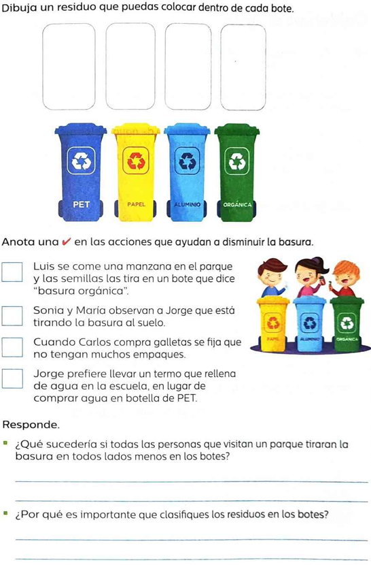

17.- EVALUACIÓN: Autoevaluación ( ) Coevaluación ( ) Heteroevaluación (X)
Se evaluará apunte completo junto con ejemplo, limpieza, así mismo que hayan contestado correctamente la copia.

- ACTITUDINAL: Respeta el turno para participar.
- CONCEPTUAL: Reconoce la importancia del reciclaje.
- PROCEDIMENTAL: Aplica los aprendido en su vida diaria.

18.- TAREA: NO HAY TAREA.

RG-PRI-02-03
VERSIÓN 7
Colegio “Villa de las Flores” S.C.
“Ofreciendo una formación integral para toda la vida”
www.cvf.edu.mx

PLANO DIDÁCTICO/NOTA TÉCNICA
NIVEL: PRIMARIA
C.E. 2024 - 2025
CAMPO FORMATIVO: LENGUAJES.
FECHA: JUEVES 29 DE AGOSTO DEL 2024

1.- NOMBRE DEL PROFESOR: VAZQUEZ SABAY GUADALUPE GRADO: 2° GRUPO: A
2.- ASIGNATURA: ORTOGRAFIA
3.- TRIMESTRE: PRIMERO
4.- SEMANA: 26 AL 30 DE AGOSTO DEL 2024
5.- TIEMPO: 20 MINUTOS
6.- TEMA: USO DE LA C Y LA Z
7.- PROPOSITO: IDENTIFICA CUALES SON LAS PALABRAS QUE INICIAN CON LA C Y LA Z
8.- CONTENIDOS: USO CORRECTO DE LAS LESTRAS
9.- PDA: RECONOCE LA IMPORTANCIA DE UNA BUENA ESCRITURA
10.- EJE ARTICULADOR: INCLUSIÓN (), PENSAMIENTO CRÍTICO (), INTERCULTURALIDAD CRITICA (), IGUALDAD DE GÉNERO (), VIDA SALUDABLE (), APROPIACIÓN DE LAS CULTURAS A TRAVÉS DE LA LECTURA Y LA ESCRITURA (X), ARTES Y EXPERIENCIAS ESTÉTICAS ().
11.- METODOLOGIA: APRENDIZAJE BASADO EN PROBLEMAS (X), STEM (), APRENDIZAJE BASADO EN PROYECTOS (), APRENDIZAJE DE SERVICIO ().
12.- RECURSOS: EXPLICACIÓN DOCENTE, PIZARRON
13.- MATERIALES: CUADERNO, COPIA, TIJERAS, PRITT, PIZARRON Y PLUMONES.

14.- INICIO:

- Actividad rompe hielo: Se realizará una pausa activa con la finalidad de llevarle más oxígeno a nuestro cerebro y trabajar la coordinación, consiste en colocar mano derecha en oreja izquierda y mano izquierda en la nariz, posteriormente cambiará la mano derecha hacia la nariz y mano izquierda a la oreja derecha, así sucesivamente hasta realizar 10 repeticiones.
- Preguntas introductorias: ¿Cómo saben que palabras se escriben con c?, ¿Cómo saben que palabras se escriben con z?

15.- DESARROLLO: La “z” es una consonante que se pronuncia de manera similar a la “s”.
La “c” es otra consonante que puede tener diferentes pronunciaciones en español. Su sonido varía dependiendo de la letra que le sigue. Por ejemplo, cuando va seguida de “a”, “o” u “u”, se pronuncia como una “k”. En cambio, cuando va seguida de “e” o “i”, se pronuncia como una “s”. Esta última pronunciación es similar a la de la “z”.

16.- CIERRE: La docente les pedirá que anoten fecha en su cuaderno y como título “El uso de la c y la z”, en seguida les anotara en el pizarrón el siguiente apunte.

Apunte:
La “c” se utiliza cuando va seguida de “a”, “o” u “u” y se pronuncia como una “k”.
La “c” se utiliza cuando va seguida de “e” o “i” y se pronuncia como una “s”.
Ejemplo:
- Casa: se escribe con “c” porque va seguida de una vocal “a”.
- Circo: se escribe con “c” porque va seguida de una vocal “i”.

La z se escribe z ante a, o y u, ejemplo: zapato, zoológico, zumba, zumbido, entre otros.

Actividad y Tipo de organización: Individual ( ) Equipo ( ) Grupal (X)
Se les entregara la siguiente copia la cual deberán de contestar y pegar en su cuaderno.
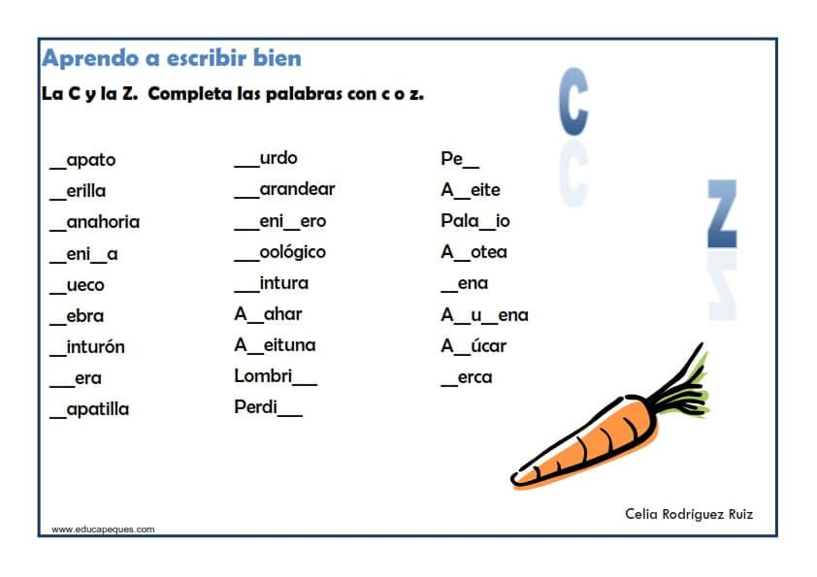
17.- EVALUACIÓN: Autoevaluación ( ) Coevaluación ( ) Heteroevaluación (X)
Se evaluará apunte completo junto con ejemplo, limpieza, así mismo que hayan contestado correctamente la copia.

- ACTITUDINAL: Respeta el turno para participar.
- CONCEPTUAL: Reconoce el uso de la c y la z..
- PROCEDIMENTAL: Aplica los aprendido en su vida diaria.

18.- TAREA: NO HAY TAREA.

RG-PRI-02-03
VERSIÓN 7
Colegio “Villa de las Flores” S.C.
“Ofreciendo una formación integral para toda la vida”
www.cvf.edu.mx

PLANO DIDÁCTICO/NOTA TÉCNICA
NIVEL: PRIMARIA
C.E. 2024 - 2025
CAMPO FORMATIVO: LENGUAJES.
FECHA: JUEVES 29 DE AGOSTO DEL 2024

1.- NOMBRE DEL PROFESOR: VAZQUEZ SABAY GUADALUPE GRADO: 2° GRUPO: A
2.- ASIGNATURA: PROYECTOS ESCOLARES
3.- TRIMESTRE: PRIMERO
4.- SEMANA: 26 AL 30 DE AGOSTO DEL 2024
5.- TIEMPO: 100 MINUTOS
6.- TEMA: OBRAS DE TEATRO
7.- PROPOSITO: ESCRIBIRA O ELEGIRA UN CUENTO PARA REALIZAR UNA OBRA DE TEATRO QUE COMPARTIRA CON LA COMUNIDAD.
8.- CONTENIDOS: CUENTOS Y OBRAS DE TEATRO
9.- PDA: IDENTIFICARA LOS ELEMENTOS QUE CONFORMAN UN CUENTO Y UNA OBRA DE TEATRO.
10.- EJE ARTICULADOR: INCLUSIÓN (), PENSAMIENTO CRÍTICO (), INTERCULTURALIDAD CRITICA (), IGUALDAD DE GÉNERO (), VIDA SALUDABLE (), APROPIACIÓN DE LAS CULTURAS A TRAVÉS DE LA LECTURA Y LA ESCRITURA (X), ARTES Y EXPERIENCIAS ESTÉTICAS ().
11.- METODOLOGIA: APRENDIZAJE BASADO EN PROBLEMAS (X), STEM (), APRENDIZAJE BASADO EN PROYECTOS (), APRENDIZAJE DE SERVICIO ().
12.- RECURSOS: EXPLICACIÓN DOCENTE, PIZARRON
13.- MATERIALES: CUADERNO, LAPIZ, COLORES, PIZARRON Y PLUMONES.

14.- INICIO:

- Actividad rompe hielo: Se levantarán todos de su lugar colocándose a un costado de su banca posteriormente cada uno pondrá un ejercicio libre que todos sus compañeros deberán de seguir, comenzara la maestra poniendo el `primer ejercicio, y por número de lista ira cada uno participando con un nuevo ejercicio, así hasta lograr que todos participen.
- Preguntas introductorias: ¿Qué es el cuento?, ¿Qué es una obra de teatro?, ¿Qué elementos se utilizan en las obras de teatro?

15.- DESARROLLO: Un cuento es una narración breve, que se basa en hechos reales o imaginarios. Son pocos personajes los que protagonizan el cuento. Se estructura en tres partes principales.
Inicio: Se presentan los personajes, se muestra el lugar y tiempo en que ocurre la historia.
Nudo: Se expone el conflicto. Se desarrollan los acontecimientos, pueden aparecer personajes nuevos.
Desenlace: Se soluciona el conflicto, se describe como es a la situación de los personajes al final de la historia.
Una obra de teatro es la representación escénica de algún acontecimiento de la vida humana por parte de actores y actrices. Se estructura por actos y escenas. Sus elementos que lo conforman son: la decoración, iluminación, vestuario, diálogos, acotaciones, entre otros.

16.- CIERRE: La docente les pedirá que anoten fecha en su cuaderno y como título “Las obras de teatro”, en seguida deberán de buscar el concepto de cuento y de obra de teatro. Una vez que hayan encontrado el significado y lo hayan escrito en su cuaderno comentaran los alumnos sus significados de manera grupal (en caso de que este incompleto la docente les ayudara con el desarrollo a completar el significado).

Posteriormente deberán de anotar las siguientes oraciones y a completarlas con las siguientes palabras.
Personajes – lugar – narración
El cuento es una __________ breve, con hechos imaginarios protagonizados por _______ que viven su historia en un determino _________.

Actividad y Tipo de organización: Individual ( ) Equipo ( ) Grupal (X)
La docente formara tres equipos con los alumnos los cuales deberán de elegir un cuento que ya hayan leído y deberán de completar la siguiente tabla con la información del cuento.
Partes del cuento | Cuento leído
Título
Personajes
Inicio
Desarrollo
Cierre

17.- EVALUACIÓN: Autoevaluación ( ) Coevaluación ( ) Heteroevaluación (X)
Se evaluará apunte completo junto con ejemplo, limpieza, así mismo que hayan participado con sus equipos para completar el cuadro.

- ACTITUDINAL: Respeta el turno para participar.
- CONCEPTUAL: Reconoce las partes de una obra de teatro.
- PROCEDIMENTAL: Aplica los aprendido en su vida diaria.

18.- TAREA: NO HAY TAREA.

RG-PRI-02-03
VERSIÓN 7
Colegio “Villa de las Flores” S.C.
“Ofreciendo una formación integral para toda la vida”
www.cvf.edu.mx

PLANO DIDÁCTICO/NOTA TÉCNICA
NIVEL: PRIMARIA
C.E. 2024 - 2025
CAMPO FORMATIVO: LENGUAJES.
FECHA: JUEVES 29 DE AGOSTO DEL 2024

1.- NOMBRE DEL PROFESOR: VAZQUEZ SABAY GUADALUPE GRADO: 2° GRUPO: A
2.- ASIGNATURA: PROYECTOS ESCOLARES
3.- TRIMESTRE: PRIMERO
4.- SEMANA: 26 AL 30 DE AGOSTO DEL 2024
5.- TIEMPO: 100 MINUTOS
6.- TEMA: OBRAS DE TEATRO
7.- PROPOSITO: ESCRIBIRA O ELEGIRA UN CUENTO PARA REALIZAR UNA OBRA DE TEATRO QUE COMPARTIRA CON LA COMUNIDAD.
8.- CONTENIDOS: CUENTOS Y OBRAS DE TEATRO
9.- PDA: IDENTIFICARA LOS ELEMENTOS QUE CONFORMAN UN CUENTO Y UNA OBRA DE TEATRO.
10.- EJE ARTICULADOR: INCLUSIÓN (), PENSAMIENTO CRÍTICO (), INTERCULTURALIDAD CRITICA (), IGUALDAD DE GÉNERO (), VIDA SALUDABLE (), APROPIACIÓN DE LAS CULTURAS A TRAVÉS DE LA LECTURA Y LA ESCRITURA (X), ARTES Y EXPERIENCIAS ESTÉTICAS ().
11.- METODOLOGIA: APRENDIZAJE BASADO EN PROBLEMAS (X), STEM (), APRENDIZAJE BASADO EN PROYECTOS (), APRENDIZAJE DE SERVICIO ().
12.- RECURSOS: EXPLICACIÓN DOCENTE, PIZARRON
13.- MATERIALES: CUADERNO, LAPIZ, COLORES, PIZARRON Y PLUMONES.

14.- INICIO:

- Actividad rompe hielo: Se levantarán todos de su lugar colocándose a un costado de su banca posteriormente cada uno pondrá un ejercicio libre que todos sus compañeros deberán de seguir, comenzara la maestra poniendo el `primer ejercicio, y por número de lista ira cada uno participando con un nuevo ejercicio, así hasta lograr que todos participen.
- Preguntas introductorias: ¿Qué es el cuento?, ¿Qué es una obra de teatro?, ¿Qué elementos se utilizan en las obras de teatro?

15.- DESARROLLO: Un cuento es una narración breve, que se basa en hechos reales o imaginarios. Son pocos personajes los que protagonizan el cuento. Se estructura en tres partes principales.
Inicio: Se presentan los personajes, se muestra el lugar y tiempo en que ocurre la historia.
Nudo: Se expone el conflicto. Se desarrollan los acontecimientos, pueden aparecer personajes nuevos.
Desenlace: Se soluciona el conflicto, se describe como es a la situación de los personajes al final de la historia.
Una obra de teatro es la representación escénica de algún acontecimiento de la vida humana por parte de actores y actrices. Se estructura por actos y escenas. Sus elementos que lo conforman son: la decoración, iluminación, vestuario, diálogos, acotaciones, entre otros.

16.- CIERRE: La docente les pedirá que anoten fecha en su cuaderno y como título “Las obras de teatro”, los alumnos anotaron lo siguiente
Todo cuento tiene determinados elementos:
- Los personajes. Son quienes realizan las acciones de la historia y pueden estar representados por personas, animales, objetos, entre otros.
- El narrador. Es quien da a conocer la historia y todos sus detalles.
- Las acciones. Son los acontecimientos que llevan a cabo todos los personajes.
- La atmósfera. Es el clima que adquiere la historia que puede ser de tensión, de placer, de temor, de familiaridad, entre otros.
- El tiempo. Es la duración de la historia, que puede ser de tan solo unas pocas horas, días o años.

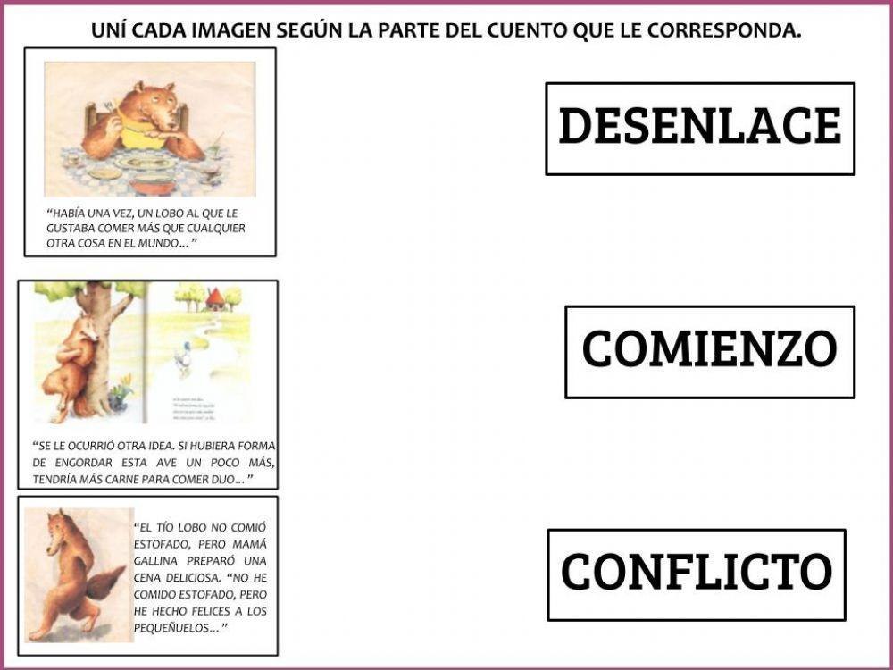
Lee y responde lo que se te pide

17.- EVALUACIÓN: Autoevaluación ( ) Coevaluación ( ) Heteroevaluación (X)
Se evaluará apunte completo junto con ejemplo, limpieza, así mismo que hayan contestado correctamente la copia.

- ACTITUDINAL: Respeta el turno para participar.
- CONCEPTUAL: Reconoce los elementos del cuento.
- PROCEDIMENTAL: Aplica los aprendido en su vida diaria.

18.- TAREA: NO HAY TAREA.

RG-PRI-02-03
VERSIÓN 7
Colegio “Villa de las Flores” S.C.
“Ofreciendo una formación integral para toda la vida”
www.cvf.edu.mx

PLANO DIDÁCTICO/NOTA TÉCNICA
NIVEL: PRIMARIA
C.E. 2024 - 2025
CAMPO FORMATIVO: SABERES Y PENSAMIENTO.
FECHA: JUEVES 29 DE AGOSTO DEL 2024

1.- NOMBRE DEL PROFESOR: VAZQUEZ SABAY GUADALUPE GRADO: 2° GRUPO: A
2.- ASIGNATURA: MATEMATICAS
3.- TRIMESTRE: PRIMERO
4.- SEMANA: 26 AL 30 DE AGOSTO DEL 2024
5.- TIEMPO: 50 MINUTOS
6.- TEMA: LO QUE FALTA PARA OBTENER LA CANTIDAD
7.- PROPOSITO: IDENTIFICA LA SUCESIÓN DE NÚMEROS
8.- CONTENIDOS: SERIES NUMÉRICAS
9.- PDA: IDENTIFICA COMO OBTENER LA CANTIDAD QUE FALTA EN UNA OPERACIÓN
10.- EJE ARTICULADOR: INCLUSIÓN (), PENSAMIENTO CRÍTICO (X), INTERCULTURALIDAD CRITICA (), IGUALDAD DE GÉNERO (), VIDA SALUDABLE (), APROPIACIÓN DE LAS CULTURAS A TRAVÉS DE LA LECTURA Y LA ESCRITURA (), ARTES Y EXPERIENCIAS ESTÉTICAS ().
11.- METODOLOGIA: APRENDIZAJE BASADO EN PROBLEMAS (), STEM (x), APRENDIZAJE BASADO EN PROYECTOS (), APRENDIZAJE DE SERVICIO ().
12.- RECURSOS: EXPLICACIÓN DOCENTE, PIZARRON
13.- MATERIALES: CUADERNO, COPIA, TIJERAS, PRITT, PIZARRON Y PLUMONES.

14.- INICIO:

- Actividad rompe hielo: La docente les pedirá que se pongan de pie para jugar “Simón dice”
- Preguntas introductorias: ¿Qué es una suma?, ¿Para qué sirve una suma?, ¿Qué es una resta?, ¿Para qué sirve una resta?
Saber que cantidad falta para llegar a un numero es una suma o resta según el numero que tenemos como meta

15.- DESARROLLO: La docente escribira una secuencia de cantidades en la que debemos identificar la cantidad que falta para llegar al numero
8+ =15
Con ayuda de un dado que deberá ser lanzado por el aire se obtendrá el numero inicial, buscando los niños el numero que falta para llegar al 15


16.- CIERRE: La docente les pedirá que anoten fecha en su cuaderno y como título “El número que falta es”, seguida les anotara en el pizarrón el siguiente concepto junto con el ejemplo del desarrollo.

Actividad y Tipo de organización: Individual (X) Equipo ( ) Grupal ( )
Se les entregara la siguiente copia la cual deberán de pegar en su cuaderno y deberán de contestar.
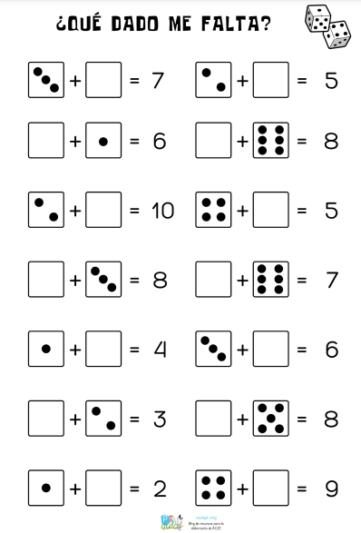
17.- EVALUACIÓN: Autoevaluación ( ) Coevaluación ( ) Heteroevaluación (X)
Se evaluará que el alumno identifique la función de la balanza, apunte completo junto con ejemplo, limpieza, así mismo que haya contestado correctamente la copia.
- ACTITUDINAL: Respeta el turno para participar.
- CONCEPTUAL: Identifica como realizar una operación por medio del número que falta.
- PROCEDIMENTAL: Aplica los aprendido en su vida diaria.

18.- TAREA: NO HAY TAREA.

RG-PRI-02-03
VERSIÓN 7
Colegio “Villa de las Flores” S.C.
“Ofreciendo una formación integral para toda la vida”
www.cvf.edu.mx

PLANO DIDÁCTICO/NOTA TÉCNICA
NIVEL: PRIMARIA
C.E. 2024 - 2025
CAMPO FORMATIVO: LENGUAJES.
FECHA: JUEVES 29 DE AGOSTO DEL 2024

1.- NOMBRE DEL PROFESOR: VAZQUEZ SABAY GUADALUPE GRADO: 2° GRUPO: A
2.- ASIGNATURA: ESPAÑOL
3.- TRIMESTRE: PRIMERO
4.- SEMANA: 26 AL 30 DE AGOSTO DEL 2024
5.- TIEMPO: 50 MINUTOS
6.- TEMA: ADIVINANZAS
7.- PROPOSITO: RECONOCE E IDENTIFICA LAS RIMAS EN LA ADIVINANZA
8.- CONTENIDOS: RIMAS
9.- PDA:RECONOCE EL ROL DE LA RIMA DENTRO DE LA ADIVINZA.
10.- EJE ARTICULADOR: INCLUSIÓN (), PENSAMIENTO CRÍTICO (), INTERCULTURALIDAD CRITICA (), IGUALDAD DE GÉNERO (), VIDA SALUDABLE (), APROPIACIÓN DE LAS CULTURAS A TRAVÉS DE LA LECTURA Y LA ESCRITURA (X), ARTES Y EXPERIENCIAS ESTÉTICAS ().
11.- METODOLOGIA: APRENDIZAJE BASADO EN PROBLEMAS (X), STEM (), APRENDIZAJE BASADO EN PROYECTOS (), APRENDIZAJE DE SERVICIO ().
12.- RECURSOS: EXPLICACIÓN DOCENTE, PIZARRON
13.- MATERIALES: CUADERNO, COPIA, TIJERAS, PRITT, PIZARRON Y PLUMONE.

14.- INICIO:

- Actividad rompe hielo: Se realizará una pausa activa con la finalidad de llevarle más oxígeno a nuestro cerebro y trabajar la coordinación, consiste en colocar mano derecha en oreja izquierda y mano izquierda en la nariz, posteriormente cambiará la mano derecha hacia la nariz y mano izquierda a la oreja derecha, así sucesivamente hasta realizar 10 repeticiones.
- Preguntas introductorias: ¿Conoces alguna adivinanza? ¿Qué es una adivinanza para ti?

Las adivinanzas son una forma de acertijo sencillo, a menudo incluyen en su formulación juegos de palabras, giros lingüísticos y otros mecanismos creativos.

15.- DESARROLLO: Las adivinanzas son enunciados o frases en las que se incluyen pistas para describir de forma indirecta cosas para que otra persona trate de adivinar. Para hacerlas más atractivas y divertidas suelen utilizarse rimas, versos y juegos de palabras.

16.- CIERRE: La docente les pedirá que anoten fecha en su cuaderno y como título “La adivinanza”, en seguida les anotara en el pizarrón el siguiente apunte.

Apunte: Características de las adivinanzas:
- Son una forma de juego de palabras y del pensamiento
- Generalmente están dirigidas a un público infantil
- Se resuelven a través del uso de la imaginación
- Presentan una rima o musicalidad, generalmente a través de versos

Actividad y Tipo de organización: Individual ( ) Equipo ( ) Grupal (X)
La docente les mencionara rimas a los niños, los cuales deben descifrar a que se refiera la rima de forma grupal:
1. Vuelo entre las flores, vivo en la colmena, fabrico allí la miel y también la cera.
Respuesta: La abeja.
2. Soy verde, me gusta saltar, jugar en el charco y también sé croar.
Respuesta: La rana.
3. Largo, largo es su cuello, y con manchas en la piel. Si te digo más ya sabrás quien es.
Respuesta: La jirafa.
4. Me llamo Leo, me apellido pardo, seguro lo sabrás soy el…
Respuesta: El leopardo.
5. Yo nado en los mares y por no ir nunca vacía siempre digo que voy llena.
Respuesta: La ballena.
6. Yo rimo con “esa”, color de cereza, del suelo a la mesa te doy una sorpresa.
Respuesta: La fresa.
8. Agrio es su sabor, bastante dura su piel, si te lo quieres beber tendrás que apretarlo bien.
Respuesta: El limón..
10. A veces blanquitas, a veces negritas y siempre bolitas.
Respuesta: Las uvas.

17.- EVALUACIÓN: Autoevaluación ( ) Coevaluación ( ) Heteroevaluación (X)
Se evaluará apunte completo junto con ejemplo, limpieza, así mismo que hayan contestado correctamente la copia.

- ACTITUDINAL: Respeta el turno para participar.
- CONCEPTUAL: Reconoce la función de las rimas.
- PROCEDIMENTAL: Aplica los aprendido en su vida diaria.

18.- TAREA: NO HAY TAREA.

RG-PRI-02-03
VERSIÓN 7
Colegio “Villa de las Flores” S.C.
“Ofreciendo una formación integral para toda la vida”
www.cvf.edu.mx

PLANO DIDÁCTICO/NOTA TÉCNICA
NIVEL: PRIMARIA
C.E. 2024 - 2025
CAMPO FORMATIVO: SABERES Y PENSAMIENTO.
FECHA: VIERNES 30 DE AGOSTO DEL 2024

1.- NOMBRE DEL PROFESOR: VAZQUEZ SABAY GUADALUPE GRADO: 2° GRUPO: A
2.- ASIGNATURA: CALCULO MENTAL
3.- TRIMESTRE: PRIMERO
4.- SEMANA: 26 AL 30 DE AGOSTO DEL 2024
5.- TIEMPO: 20 MINUTOS
6.- TEMA: SUCESIONES NUMERICAS
7.- PROPOSITO: RECONOCE QUE ES UNA SUCESION NUMERICA.
8.- CONTENIDOS: SUCESIONES NUMERICAS
9.- PDA: IDENTIFICA Y EXPRESA SUCESIONES NUMÉRICAS DE MANERA ASCENDENTE Y DESCENDENTE.
10.- EJE ARTICULADOR: INCLUSIÓN (), PENSAMIENTO CRÍTICO (X), INTERCULTURALIDAD CRITICA (), IGUALDAD DE GÉNERO (), VIDA SALUDABLE (), APROPIACIÓN DE LAS CULTURAS A TRAVÉS DE LA LECTURA Y LA ESCRITURA (), ARTES Y EXPERIENCIAS ESTÉTICAS ().
11.- METODOLOGIA: APRENDIZAJE BASADO EN PROBLEMAS (), STEM (x), APRENDIZAJE BASADO EN PROYECTOS (), APRENDIZAJE DE SERVICIO ().
12.- RECURSOS: EXPLICACIÓN DOCENTE, PIZARRON
13.- MATERIALES: CUADERNO, COPIA, TIJERAS, PRITT, PIZARRON Y PLUMONES.

14.- INICIO: Existen diferentes tipos de sucesiones numéricas ya sean por medio de letras, números o figuras.
- Actividad rompe hielo: La docente les pedirá que se pongan de pie para jugar “Simón dice”
- Preguntas introductorias: ¿Qué es una sucesión numérica?, ¿Para qué se imaginan que sirve la sucesión numérica?

15.- DESARROLLO: Una sucesión numérica, es un conjunto de varios números, uno detrás de otro, que tienen una secuencia a la vez que mantienen un orden, siguiendo reglas establecidas- Las sucesiones numéricas pueden ser para adelante, hacia atrás, alternadas o alternas.
Ejemplo: 1, 4, 7, 10, 13, 16, ___, ___, ___.

16.- CIERRE: La docente les pedirá que anoten fecha en su cuaderno y como título “Sucesiones numéricas”.
Actividad y Tipo de organización: Individual (X) Equipo ( ) Grupal ( )
Enseguida deberán anotar en su cuaderno las siguientes sucesiones numéricas y a completarlas.
2, 4, __, 8, ___, ___, ___, 16, __.
12, __ 14, 15, ___, ___, ___, 19.
10, 12, ___, ___, ___, 20, ___, 24, ___.

17.- EVALUACIÓN: Autoevaluación ( ) Coevaluación ( ) Heteroevaluación (X)
Se evaluará que el alumno identifique la sucesión numérica en cada secuencia.
- ACTITUDINAL: Respeta el turno para participar.
- CONCEPTUAL: Identifica como realizar una operación por medio de la descomposición de números.
- PROCEDIMENTAL: Aplica los aprendido en su vida diaria.

18.- TAREA: NO HAY TAREA.

RG-PRI-02-03
VERSIÓN 7
Colegio “Villa de las Flores” S.C.
“Ofreciendo una formación integral para toda la vida”
www.cvf.edu.mx

PLANO DIDÁCTICO/NOTA TÉCNICA
NIVEL: PRIMARIA
C.E. 2024 - 2025
CAMPO FORMATIVO: SABERES Y PENSAMIENTO.
FECHA: VIERNES 30 DE AGOSTO DEL 2024

1.- NOMBRE DEL PROFESOR: VAZQUEZ SABAY GUADALUPE GRADO: 2° GRUPO: A
2.- ASIGNATURA: MATEMATICAS
3.- TRIMESTRE: PRIMERO
4.- SEMANA: 26 AL 30 DE AGOSTO DEL 2024
5.- TIEMPO: 50 MINUTOS
6.- TEMA: PATRONES EN SUCESIÓN DE PATRONES O FIGURAS
7.- PROPOSITO: IDENTIFICA LAS FIGURAS FALTANTES EN UNA SUCESIÓN.
8.- CONTENIDOS: SUCESIÓN
9.- PDA: IDENTIFICA LA SUCESIÓN FALTANTE DE FIGURAS.
10.- EJE ARTICULADOR: INCLUSIÓN (), PENSAMIENTO CRÍTICO (X), INTERCULTURALIDAD CRITICA (), IGUALDAD DE GÉNERO (), VIDA SALUDABLE (), APROPIACIÓN DE LAS CULTURAS A TRAVÉS DE LA LECTURA Y LA ESCRITURA (), ARTES Y EXPERIENCIAS ESTÉTICAS ().
11.- METODOLOGIA: APRENDIZAJE BASADO EN PROBLEMAS (), STEM (x), APRENDIZAJE BASADO EN PROYECTOS (), APRENDIZAJE DE SERVICIO ().
12.- RECURSOS: EXPLICACIÓN DOCENTE, PIZARRON
13.- MATERIALES: CUADERNO, COPIA, TIJERAS, PRITT, PIZARRON Y PLUMONES.

14.- INICIO:
- Actividad rompe hielo: La docente les pedirá que se pongan de pie para jugar “Simón dice”
- Preguntas introductorias: ¿Qué es una sucesión? ¿Cómo saber que figura falta en una serie?
15.- DESARROLLO: Una sucesión de figuras es un conjunto de figuras cuyo orden está determinado por las veces que se repite un patrón de crecimiento que nos va a permitir obtener todas las figuras del conjunto.

16.- CIERRE: La docente les pedirá que anoten fecha en su cuaderno y como título “Sucesión de figuras”
La sucesión de figuras es las veces que una figura se repite dentro de una serie.

Apunte: La sucesión de figuras es las veces que una figura se repite dentro de una serie.

Actividad y Tipo de organización: Individual (X) Equipo ( ) Grupal ( )
Se les entregara la siguiente copia la cual deberán de pegar en su cuaderno y deberán de contestar.
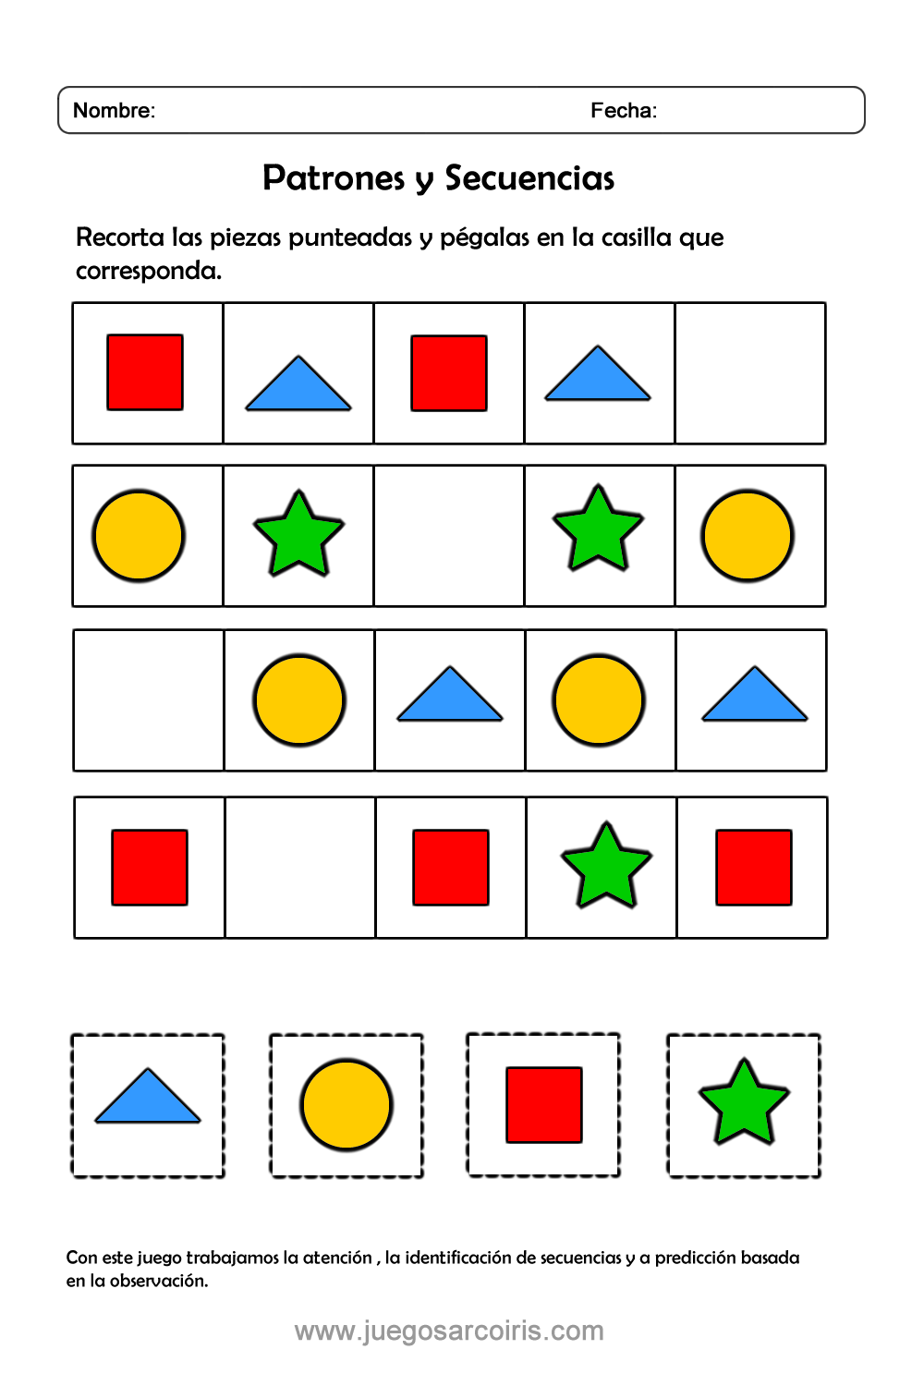

17.- EVALUACIÓN: Autoevaluación ( ) Coevaluación ( ) Heteroevaluación (X)
Se evaluará que el alumno identifique como se realiza la descomposición de números, apunte completo junto con ejemplo, limpieza, así mismo que haya contestado correctamente la copia.
- ACTITUDINAL: Respeta el turno para participar.
- CONCEPTUAL: Identifica como realizar una operación por medio de la descomposición de números.
- PROCEDIMENTAL: Aplica los aprendido en su vida diaria.

18.- TAREA: NO HAY TAREA.

RG-PRI-02-03
VERSIÓN 7
Colegio “Villa de las Flores” S.C.
“Ofreciendo una formación integral para toda la vida”
www.cvf.edu.mx

PLANO DIDÁCTICO/NOTA TÉCNICA
NIVEL: PRIMARIA
C.E. 2024 - 2025
CAMPO FORMATIVO: SABERES Y PENSAMIENTO CIENTÍFICO.
FECHA: VIERNES 30 DE AGOSTO DEL 2024
1.- NOMBRE DEL PROFESOR: VAZQUEZ SABAY GUADALUPE GRADO: 2° GRUPO: A
2.- ASIGNATURA: CONOCIMIENTOS DEL MEDIO
3.- TRIMESTRE: PRIMERO
4.- SEMANA: 26 AL 30 DE AGOSTO DEL 2024
5.- TIEMPO: 50 MINUTOS
6.- TEMA: LA LUZ Y LA VISTA
7.- PROPOSITO: INFIERE QUE LA LUZ ES NECESARIA PARA VER OBJETOS Y COLORES.
8.- CONTENIDOS: LOS SENTIDOS
9.- PDA: RECONOCE LA IMPORTANCIA DE LOS SENTIDOS
10.- EJE ARTICULADOR: INCLUSIÓN (), PENSAMIENTO CRÍTICO (), INTERCULTURALIDAD CRITICA (), IGUALDAD DE GÉNERO (), VIDA SALUDABLE (X), APROPIACIÓN DE LAS CULTURAS A TRAVÉS DE LA LECTURA Y LA ESCRITURA (X), ARTES Y EXPERIENCIAS ESTÉTICAS ().
11.- METODOLOGIA: APRENDIZAJE BASADO EN PROBLEMAS (), STEM (X), APRENDIZAJE BASADO EN PROYECTOS (), APRENDIZAJE DE SERVICIO ().
12.- RECURSOS: EXPLICACIÓN DOCENTE, PIZARRON
13.- MATERIALES: CUADERNO, COPIA, TIJERAS, PRITT, PIZARRON Y PLUMONE.
14.- INICIO: Se realizará una retroalimentación del tema que se vio la clase pasada.
A la basura que ya no se puede volver a reutilizar se le llama desecho, por ejemplo: pilas, servilletas, papel sanitario y envases con sustancias tóxicas, como las latas de pintura. En la basura también hay residuos que son los materiales u objetos que se pueden volver a utilizar, por ejemplo: cartón, envases de PET o latas de aluminio. La basura o desecho son aquellos materiales sobrantes que aparentemente no pueden ser usados nuevamente. El residuo, en cambio, sirve para identificar a aquellos materiales que pueden tener valor en sí mismos al ser reutilizados o reciclados.
- Actividad rompe hielo: Se realizará una pausa activa con la finalidad de llevarle más oxígeno a nuestro cerebro y trabajar la coordinación, consiste en colocar mano derecha en oreja izquierda y mano izquierda en la nariz, posteriormente cambiará la mano derecha hacia la nariz y mano izquierda a la oreja derecha, así sucesivamente hasta realizar 10 repeticiones.
- Preguntas introductorias: ¿Cuántos sentidos tenemos?, ¿Qué sentidos utilizamos para percibir lo que nos rodea?
15.- DESARROLLO: La luz es la energía luminosa que se percibe con el sentido de la vista, es decir, con los ojos; con la que puedes distinguir el color, la forma, la distancia y el tamaño de lo que te rodea.
Existen dos tipos de energía luminosa, la luz natural que es la que proviene de los rayos del Sol y la luz artificial que es la eléctrica, como la luz de los focos.
Ejemplo de luz natural Ejemplo de luz artificial:



16.- CIERRE: La docente les pedirá que anoten fecha en su cuaderno y como título “La luz y la vista”, enseguida les anotara en el pizarrón el siguiente apunte (y deberán de dibujar los ejemplos del desarrollo.
Apunte: Las fuentes de luz se dividen en dos:
Luz natural: Es aquella que se encuentra en la naturaleza y emite luz por ella misma, por ejemplo: el sol, el rayo, el fuego, los volcanes e incluso algunos animales.

Luz artificial: Son creadas por el hombre por medio de la energía eléctrica, por ejemplo: la vela, el foco, la televisión, lámpara, fogata, entre otros.

Actividad y Tipo de organización: Individual (X) Equipo ( ) Grupal ( )
Se les entregara la siguiente copia que deberán de pegar en su cuaderno y contestar.
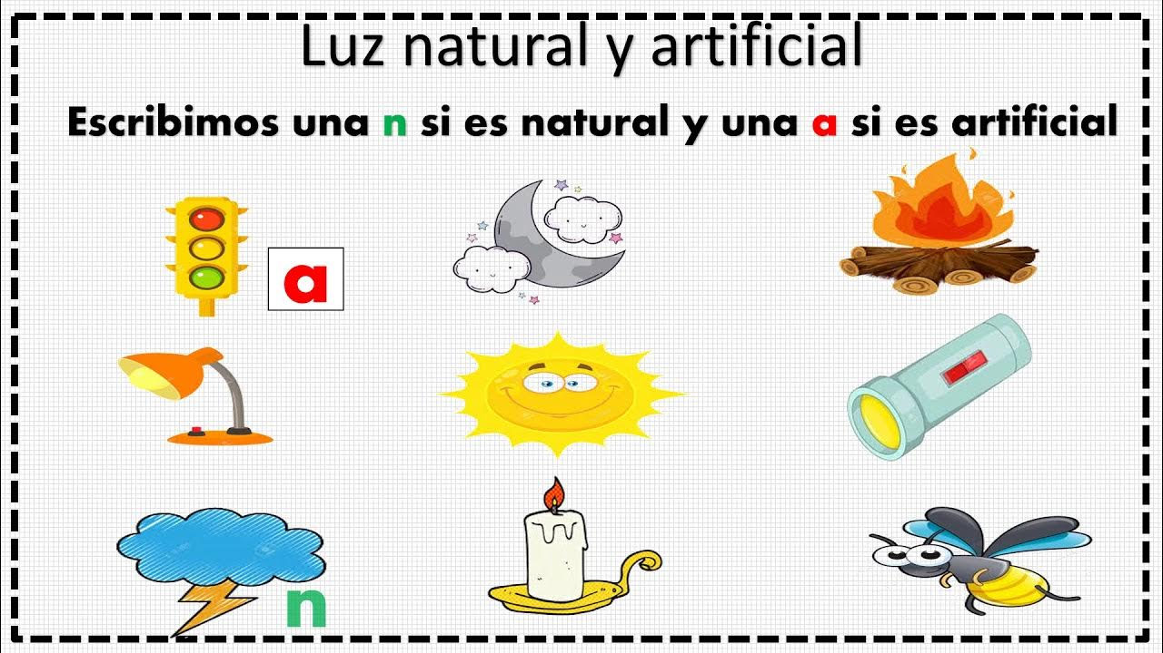

17.- EVALUACIÓN: Autoevaluación ( ) Coevaluación ( ) Heteroevaluación (X)
Se evaluará apunte completo junto con ejemplo, limpieza, así mismo que hayan contestado correctamente la copia.
- ACTITUDINAL: Respeta el turno para participar.
- CONCEPTUAL: Reconoce los sentidos.
- PROCEDIMENTAL: Aplica los aprendido en su vida diaria.
18.- TAREA: NO HAY TAREA.

RG-PRI-02-03
VERSIÓN 7
Colegio “Villa de las Flores” S.C.
“Ofreciendo una formación integral para toda la vida”
www.cvf.edu.mx

PLANO DIDÁCTICO/NOTA TÉCNICA
NIVEL: PRIMARIA
C.E. 2024 - 2025
CAMPO FORMATIVO: DE LO HUMANO Y LO COMUNITARIO.
FECHA: VIERNES 30 DE AGOSTO DEL 2024

1.- NOMBRE DEL PROFESOR: VAZQUEZ SABAY GUADALUPE GRADO: 2° GRUPO: A
2.- ASIGNATURA: EDUCACIÓN SOCIEMOCIONAL
3.- TRIMESTRE: PRIMERO
4.- SEMANA: 26 AL 30 DE AGOSTO DEL 2024
5.- TIEMPO: 50 MINUTOS
6.- TEMA: HABITOS QUE ME AYUDAN A VALERME SOLO
7.- PROPOSITO: COMPRENDE QUE LOS HABITOS APRENDIDOS DEMUESTRAN SU CAPACIDAD DE VALERSE POR SI MISMO.
8.- CONTENIDOS: AUTONOMIA Y AUTOEFICACIA
9.- PDA: IDENTIFICA QUE ES Y COMO SE REALIZA UN HÁBITO
10.- EJE ARTICULADOR: INCLUSIÓN (X), PENSAMIENTO CRÍTICO (X), INTERCULTURALIDAD CRITICA (), IGUALDAD DE GÉNERO (), VIDA SALUDABLE (), APROPIACIÓN DE LAS CULTURAS A TRAVÉS DE LA LECTURA Y LA ESCRITURA (), ARTES Y EXPERIENCIAS ESTÉTICAS ().
11.- METODOLOGIA: APRENDIZAJE BASADO EN PROBLEMAS (), STEM (), APRENDIZAJE BASADO EN PROYECTOS (), APRENDIZAJE DE SERVICIO (x).
12.- RECURSOS: EXPLICACIÓN DOCENTE, PIZARRON
13.- MATERIALES: CUADERNO, PLUMONES, LAPIZ, COLORES, TIJERAS, PRITT, COPIA Y PIZARRON.

14.- INICIO:
- Actividad rompe hielo: Se realizará una pausa activa con la finalidad de llevarle más oxígeno a nuestro cerebro y trabajar la coordinación, consiste en colocar mano derecha en oreja izquierda y mano izquierda en la nariz, posteriormente cambiará la mano derecha hacia la nariz y mano izquierda a la oreja derecha, así sucesivamente hasta realizar 10 repeticiones.
- Preguntas introductorias: ¿Qué es un hábito?, ¿Cómo se forma un hábito?

Se realizará una retroalimentación del tema que se vio la clase pasada.
Las emociones son reacciones naturales que experimentamos ante diferentes situaciones, eventos o pensamientos. Las emociones se pueden dividir en aflictivas y no aflictivas. Las aflictivas son aquellas que afectan tu paz interior y te impulsan a actuar de forma negativa o te hacen sentir mal, como el miedo, la ira, la incertidumbre, la tristeza, etcétera. Por otro lado, las emociones no aflictivas nos hacen sentir bien y nos permiten estar tranquilos, como el amor, la felicidad, la comprensión y en entusiasmo.

15.- DESARROLLO: Cuando haces una actividad varias veces durante micho tiempo, se considera que tienes un hábito. Por ejemplo, si lees todos los días, tendrás el hábito de la lectura; si diario llegas puntual a clases, tendrás el hábito de la puntualidad.
Los hábitos son importantes porque te ayudan a valerte por ti mismo.
Ejemplo: Ir a correr diario todas las mañanas.

16.- CIERRE: La docente les pedirá que anoten fecha en su cuaderno y como título “Hábitos que me ayudan a valerme solo”, seguida les anotara en el pizarrón el siguiente apunte junto con sus ejemplos.

Apunte: Un hábito es una costumbre, actitud y formas de conducta o comportamientos que repetimos muchas veces hasta que forman parte de nuestras actividades diarias.
Ejemplo: Saludar todos los días a los vecinos de tu comunidad.

Actividad y Tipo de organización: Individual (X) Equipo ( ) Grupal ( )
Se les entregara la siguiente copia que deberán de contestar.
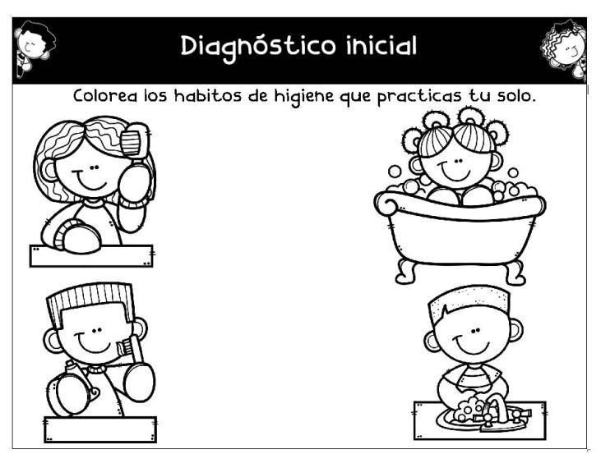
Complea el siguiente cuadro:

17.- EVALUACIÓN: Autoevaluación ( ) Coevaluación ( ) Heteroevaluación (X)
Se evaluará apunte completo junto con ejemplo, limpieza, así mismo que hayan contestado correctamente la copia.

- ACTITUDINAL: Respeta el turno para participar.
- CONCEPTUAL: Reconoce que es un hábito y como es que se forma.
- PROCEDIMENTAL: Aplica los aprendido en su vida diaria.

18.- TAREA: NO HAY TAREA.

RG-PRI-02-03
VERSIÓN 7
Colegio “Villa de las Flores” S.C.
“Ofreciendo una formación integral para toda la vida”
www.cvf.edu.mx

PLANO DIDÁCTICO/NOTA TÉCNICA
NIVEL: PRIMARIA
C.E. 2024 - 2025
CAMPO FORMATIVO: LENGUAJES.
FECHA: VIERNES 30 DE AGOSTO DEL 2024

1.- NOMBRE DEL PROFESOR: VAZQUEZ SABAY GUADALUPE GRADO: 2° GRUPO: A
2.- ASIGNATURA: ESPAÑOL
3.- TRIMESTRE: PRIMERO
4.- SEMANA: 26 AL 30 DE AGOSTO DEL 2024
5.- TIEMPO: 100 MINUTOS
6.- TEMA: HACEMOS REGLAS PARA EL SALÓN
7.- PROPOSITO: ESTABLECE Y ESCRIBE RELGAS SENCILLAS PARA LA CONVIVENCIA EN EL AULA.
8.- CONTENIDOS: REGLAS
9.- PDA: RECONOCE LA NECESIDAD DE CONTAR CON REGLAS EN EL AULA.
10.- EJE ARTICULADOR: INCLUSIÓN (), PENSAMIENTO CRÍTICO (), INTERCULTURALIDAD CRITICA (), IGUALDAD DE GÉNERO (), VIDA SALUDABLE (), APROPIACIÓN DE LAS CULTURAS A TRAVÉS DE LA LECTURA Y LA ESCRITURA (X), ARTES Y EXPERIENCIAS ESTÉTICAS ().
11.- METODOLOGIA: APRENDIZAJE BASADO EN PROBLEMAS (X), STEM (), APRENDIZAJE BASADO EN PROYECTOS (), APRENDIZAJE DE SERVICIO ().
12.- RECURSOS: EXPLICACIÓN DOCENTE, PIZARRON
13.- MATERIALES: CUADERNO, COPIA, TIJERAS, PRITT, PIZARRON Y PLUMONE.

14.- INICIO: Ser realizara una retroalimentación del tema que se vio la clase pasada.
Así como en la casa y en la calle, en la escuela también existen reglas que ayudan a tener una convivencia sana y armónica.
Por ejemplo, no poner apodos desagradables a los compañeros y llamarlos por su nombre, para fomentar el respeto y evitar conflictos.

- Actividad rompe hielo: Se realizará una pausa activa con la finalidad de llevarle más oxígeno a nuestro cerebro y trabajar la coordinación, consiste en colocar mano derecha en oreja izquierda y mano izquierda en la nariz, posteriormente cambiará la mano derecha hacia la nariz y mano izquierda a la oreja derecha, así sucesivamente hasta realizar 10 repeticiones.
- Preguntas introductorias: ¿Para qué sirve un reglamento del aula?, ¿Cuáles son algunos ejemplos de reglas del aula?

15.- DESARROLLO: En la escuela existe un reglamento que toda la comunidad escolar debe cumplir para su bien funcionamiento.
También existe un reglamento de aula en cada salón de clases. Cuando no cumplimos una regla de estos reglamentos, existe una consecuencia.

16.- CIERRE: La docente les pedirá que anoten fecha en su cuaderno y como título “Hacemos reglas para el salón”, en seguida les anotara en el pizarrón el siguiente apunte.

Apunte: El reglamento del salón es un conjunto de reglas que fomentan el respeto, la convivencia, el orden y el aprendizaje, por ejemplo.
- Pedir la palabra antes de hablar
- Salir del salón con permiso de la maestra
- Poner la basura en su lugar

Actividad y Tipo de organización: Individual ( ) Equipo ( ) Grupal (X)
Realizarán un cuadro comparativo de manera grupal en el cual deberán de anotar en una columna lo que no se permite hacer en el salón y en otra columna lo que si se permite.
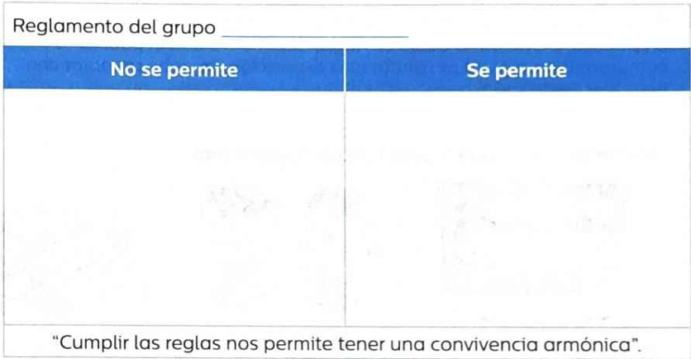

17.- EVALUACIÓN: Autoevaluación ( ) Coevaluación ( ) Heteroevaluación (X)
Se evaluará apunte completo junto con ejemplo, limpieza, así mismo que hayan participado para completar el cuadro comparativo.

- ACTITUDINAL: Respeta el turno para participar.
- CONCEPTUAL: Reconoce la función del reglamento.
- PROCEDIMENTAL: Aplica los aprendido en su vida diaria.

18.- TAREA: NO HAY TAREA.

RG-PRI-02-03
VERSIÓN 7
Colegio “Villa de las Flores” S.C.
“Ofreciendo una formación integral para toda la vida”
www.cvf.edu.mx

PLANO DIDÁCTICO/NOTA TÉCNICA
NIVEL: PRIMARIA
C.E. 2024 - 2025
CAMPO FORMATIVO: LENGUAJES.
FECHA: VIERNES 30 DE AGOSTO DEL 2024

1.- NOMBRE DEL PROFESOR: VAZQUEZ SABAY GUADALUPE GRADO: 2° GRUPO: A
2.- ASIGNATURA: ESPAÑOL
3.- TRIMESTRE: PRIMERO
4.- SEMANA: 26 AL 30 DE AGOSTO DEL 2024
5.- TIEMPO: 100 MINUTOS
6.- TEMA: LOS VERBOS
7.- PROPOSITO: IDENTIFICIA Y COMPRENDE LOS VERBOS.
8.- CONTENIDOS: VERBOS
9.- PDA: RECONOCE EL SIGNIFICADO DE LOS VERBOS..
10.- EJE ARTICULADOR: INCLUSIÓN (), PENSAMIENTO CRÍTICO (), INTERCULTURALIDAD CRITICA (), IGUALDAD DE GÉNERO (), VIDA SALUDABLE (), APROPIACIÓN DE LAS CULTURAS A TRAVÉS DE LA LECTURA Y LA ESCRITURA (X), ARTES Y EXPERIENCIAS ESTÉTICAS ().
11.- METODOLOGIA: APRENDIZAJE BASADO EN PROBLEMAS (X), STEM (), APRENDIZAJE BASADO EN PROYECTOS (), APRENDIZAJE DE SERVICIO ().
12.- RECURSOS: EXPLICACIÓN DOCENTE, PIZARRON
13.- MATERIALES: CUADERNO, COPIA, TIJERAS, PRITT, PIZARRON Y PLUMONE.

14.- INICIO:
- Actividad rompe hielo: Se realizará una pausa activa con la finalidad de llevarle más oxígeno a nuestro cerebro y trabajar la coordinación, consiste en colocar mano derecha en oreja izquierda y mano izquierda en la nariz, posteriormente cambiará la mano derecha hacia la nariz y mano izquierda a la oreja derecha, así sucesivamente hasta realizar 10 repeticiones.
- Preguntas introductorias: ¿Sabes que es un verbo? ¿Conoces algún verbo? ¿Dónde usarías tu un verbo?

El verbo es una palabra que se utiliza para indicar una actividad.
Por ejemplo:
Yo canto (acción de cantar)
Nosotros nadamos (acción de nadar)

15.- DESARROLLO:
Según cuando ocurre la acción el verbo puede ir en diferentes tiempos:
Presente: si la acción ocurre en la actualidad
Pasado: si la acción ocurrió en el pasado
Futuro: si la acción ocurrirá en el futuro
Ejemplos:
Ayer yo comí (pasado)
Hoy yo como (presente)
Mañana yo comeré (futuro)

16.- CIERRE: La docente les pedirá que anoten fecha en su cuaderno y como título “Verbos”, en seguida les anotara en el pizarrón el siguiente apunte.

Apunte: Los verbos son palabras que indican acciones o actividades que realizamos, según el tiempo en el que se empleen.
Presente: si la acción ocurre en la actualidad
Pasado: si la acción ocurrió en el pasado
Futuro: si la acción ocurrirá en el futuro
Ejemplos:
Ayer yo jugué (pasado)
Hoy yo bailo (presente)
Mañana yo cantaré (futuro)

Actividad y Tipo de organización: Individual ( ) Equipo ( ) Grupal (X)

Para dar paso a la actividad la maestra dara una serie de frases en donde pedira a los alumnos que contestes si es pasado, presente o futuro
Ejemplo: si yo digo yo corro; ellos responden presente
Si yo digo yo brinque; ellos responte pasado
Si yo digo yo estudiare; ellos dicen futuro
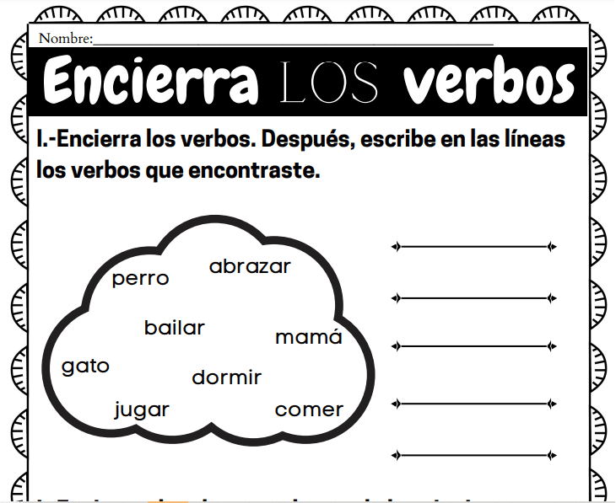
Por ultimo se les brindara la siguiente copia, que deberán resolver y pegar en su cuaderno

17.- EVALUACIÓN: Autoevaluación ( ) Coevaluación ( ) Heteroevaluación (X)
Se evaluará apunte completo junto con ejemplo, limpieza, así mismo que hayan participado para completar el cuadro comparativo.

- ACTITUDINAL: Respeta el turno para participar.
- CONCEPTUAL: Reconoce la función del reglamento.
- PROCEDIMENTAL: Aplica los aprendido en su vida diaria.

18.- TAREA: NO HAY TAREA.

L

# EJEMPLO
PLANO DIDÁCTICO/NOTA TÉCNICA
NIVEL: PRIMARIA
C.E. 2024 - 2025
CAMPO FORMATIVO: LENGUAJES, SABERES Y PENSAMIENTO, CIENTÍFICO, ÉTICA, NATURALEZA Y SOCIEDADES, DE LO HUMANO Y LO COMUNITARIO.
FECHA: VIERNES 30 DE AGOSTO DEL 2024

1.- NOMBRE DEL PROFESOR: HERNANDEZ CASTREJÓN ALEXIA GRADO: 2° GRUPO: A
2.- ASIGNATURA: DE LO HUMANO Y LO COMUNITARIO/EDUCACIONSOCIEMOCIONAL
3.- TRIMESTRE: PRIMERO
4.- SEMANA: 26 AL 30 DE AGOSTO DEL 2024
5.- TIEMPO: 50 MINUTOS
6.- TEMA: HABITOS QUE ME AYUDAN A VALERME SOLO
7.- PROPOSITO: COMPRENDE QUE LOS HABITOS APRENDIDOS DEMUESTRAN SU CAPACIDAD DE VALERSE POR SI MISMO.
8.- CONTENIDOS: AUTONOMIA Y AUTOEFICACIA
9.- PDA: IDENTIFICA QUE ES Y COMO SE REALIZA UN HÁBITO
10.- EJE ARTICULADOR: INCLUSIÓN (X), PENSAMIENTO CRÍTICO (X), INTERCULTURALIDAD CRITICA (), IGUALDAD DE GÉNERO (), VIDA SALUDABLE (), APROPIACIÓN DE LAS CULTURAS A TRAVÉS DE LA LECTURA Y LA ESCRITURA (), ARTES Y EXPERIENCIAS ESTÉTICAS ().
11.- METODOLOGIA: APRENDIZAJE BASADO EN PROBLEMAS (X), STEM (), APRENDIZAJE BASADO EN PROYECTOS (), APRENDIZAJE DE SERVICIO ().
12.- RECURSOS: EXPLICACIÓN DOCENTE, PIZARRON
13.- MATERIALES: CUADERNO, PLUMONES, LAPIZ, COLORES, TIJERAS, PRITT, COPIA Y PIZARRON.

14.- INICIO: Se realizará una retroalimentación del tema que se vio la clase pasada.
Las emociones son reacciones naturales que experimentamos ante diferentes situaciones, eventos o pensamientos. Las emociones se pueden dividir en aflictivas y no aflictivas. Las aflictivas son aquellas que afectan tu paz interior y te impulsan a actuar de forma negativa o te hacen sentir mal, como el miedo, la ira, la incertidumbre, la tristeza, etcétera. Por otro lado, las emociones no aflictivas nos hacen sentir bien y nos permiten estar tranquilos, como el amor, la felicidad, la comprensión y en entusiasmo.

- Actividad rompe hielo: Se realizará una pausa activa con la finalidad de llevarle más oxígeno a nuestro cerebro y trabajar la coordinación, consiste en colocar mano derecha en oreja izquierda y mano izquierda en la nariz, posteriormente cambiará la mano derecha hacia la nariz y mano izquierda a la oreja derecha, así sucesivamente hasta realizar 10 repeticiones.
- Preguntas introductorias: ¿Qué es un hábito?, ¿Cómo se forma un hábito?

15.- DESARROLLO: Cuando haces una actividad varias veces durante micho tiempo, se considera que tienes un hábito. Por ejemplo, si lees todos los días, tendrás el hábito de la lectura; si diario llegas puntual a clases, tendrás el hábito de la puntualidad.
Los hábitos son importantes porque te ayudan a valerte por ti mismo.
Ejemplo: Ir a correr diario todas las mañanas.

16.- CIERRE: La docente les pedirá que anoten fecha en su cuaderno y como título “Hábitos que me ayudan a valerme solo”, seguida les anotara en el pizarrón el siguiente apunte junto con sus ejemplos.

Apunte: Un hábito es una costumbre, actitud y formas de conducta o comportamientos que repetimos muchas veces hasta que forman parte de nuestras actividades diarias.
Ejemplo: Saludar todos los días a la señora que vende fruta en la escuela.

Actividad y Tipo de organización: Individual (X) Equipo ( ) Grupal ( )
Se les entregara la siguiente copia que deberán de contestar.
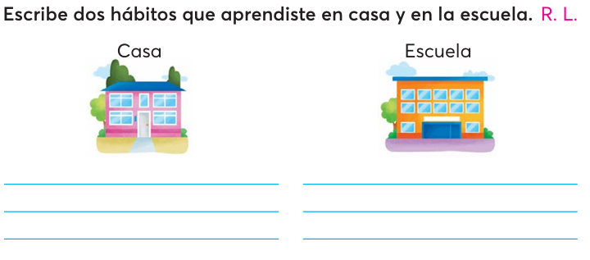
Complea el siguiente cuadro:
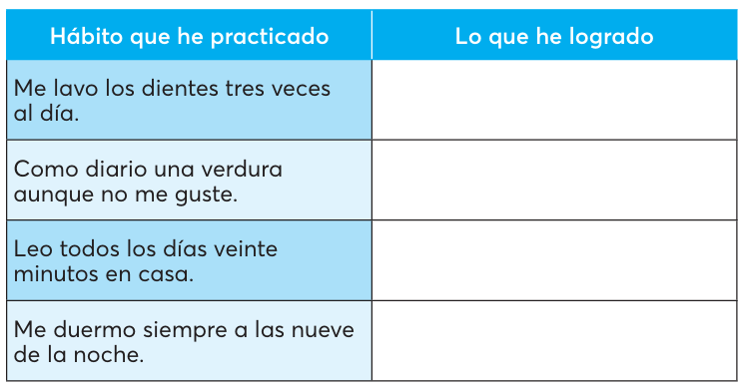
17.- EVALUACIÓN: Autoevaluación ( ) Coevaluación ( ) Heteroevaluación (X)
Se evaluará apunte completo junto con ejemplo, limpieza, así mismo que hayan contestado correctamente la copia.

- ACTITUDINAL: Respeta el turno para participar.
- CONCEPTUAL: Reconoce que es un hábito y como es que se forma.
- PROCEDIMENTAL: Aplica los aprendido en su vida diaria.

18.- TAREA: NO HAY TAREA.

Como todo conflicto, la guerra fría tenía que terminar, aquí están los principales motivos por los que se puso fin a este estado de tensión que tuvo al mundo desde 1947 a 1991

DESARROLLO:

Como todo conflicto, la guerra fría tenía que terminar, aquí están los principales motivos por los que se puso fin a este estado de tensión que tuvo al mundo desde 1947 a 1991

DESARROLLO:

